القول السديد
في أحكام التجويد

تأليف
سرحان بن غزاي العتيبي

بسم الله الرحمن الرحيم
الحمد لله رب العالمين القائل في كتابه الكريم { ﭢ ﭣ ﭤ } (4) سورة المزمل والصلاة والسلام على أشرف الأنبياء والمرسلين نبينا محمد وعلى آله وصحبه أجمعين . أما بعد
فإن القران الكريم هو كلام رب العالمين ، وهو النور المبين ، والحبل القويم ، والصراط المستقيم ، من قال به صدق ، ومن حكم به عدل ، ومن عمل به اهتدى ، ومن تجنبه ضل وغوى ، ومن قرأ حرفاً منه كان له به حسنة والحسنة بعشر أمثالها إلى سبعمائة ضعف ، لكن هناك فرق بين من يقرأه وهو مجود له ومن يقرأه وهو يتتعتع فيه قال النبي صلى الله عليه وسلم ( الماهر بالقران مع السفرة الكرام البررة ، والذي يقرأ القران ويتتعتع فيه وهو عليه شاق له أجران ) أجر القراءة وأجر التعلم غير أن الماهر خير منه فهو مع السفرة الكرام البررة فينبغي العناية بحصول هذا الشرف وهذا لا يكون إلا بتعلم كيفية القراءة الصحيحة وهو ما يعرف بدروس التجويد وأحكامه ، وهو ما سنتطرق إليه في هذا الكتاب سائلين المولى أن ينفع به وأن يجعله خالصاً لوجهه إنه جواد كريم .

(( فضل قراءة القران وتعلمه ))
أمر المولى جل وعلا بقراءة القران الكريم فقال تعالى لنبيه في أول سورة المزمل ( ﭑ ﭒ ﭓ ﭔ ﭕ ﭖ ﭗ ﭘ ﭙ ﭚ ﭛ ﭜ ﭝ ﭞ ﭟ ﭠ ﭡ ﭢ ﭣ ﭤ ﭥ وقال في آخرها ( ﭮ ﭯ ﭰ ﭱ ﭲ )المزمل: من الآية20) وقال تعالى ( ﭜ ﭝ ﭞ ﭟ ﭠ ﭡ ﭢ ﭣ ﭤ ﭥ ) سورة الإسراء وقال تعالى (ﮑ ﮒ ﮓ ﮔ ﮕ ﮖ ﮗ ﮘ ) سورة محمد أي فلا يقرءونه بتدبر .

وأما من الأحاديث فقد قال النبي صلى الله عليه وسلم ( خيركم من تعلم القران وعلمه ) وقال ( أقرءوا القران فإنه يأتي يوم القيامة شفيعاً لأصحابه ) وقال ( لا حسد إلا في اثنتين رجل آتاه الله القران فهو يقوم به آناء الليل وآناء النهار ، ورجل آتاه الله مالاً فهو ينفقه آناء الليل وآناء النهار ) وقال ( إن الله يرفع بهذا الكتاب أقواماً ويضع به آخرين ) وقال ( أهل القران هم أهل الله وخاصته ) وقال ( يقال لصاحب القران يوم القيامة اقرأ وارتق ورتل كما كنت ترتل في الدنيا فإن منزلتك عند آخر آية كنت تقرؤها ) وقال ( أيكم يحب أن يغدو إلى بطحان والعقيق فيأتي كل يوم بناقتين كوماوين زهراوين فيأخذهما في غير إثم ولا قطع رحم ؟ قلنا : كلنا يا رسول الله يحب ذلك . قال ( يغدوا أحدكم إلى المسجد فيتعلم آيتين من كتاب الله خير له من ناقتين وثلاث خير له من ثلاث وأربع خير له من أربع ومن أعدادهن من الإبل ) وقال ( من قرأ حرفا من كتاب الله فله به حسنة والحسنة بعشر أمثالها لا أقول آلم حرف ولكن ألف حرف ولام حرف وميم حرف ) وقال ( الصيام والقران يشفعان للعبد يوم القيامة يقول الصيام أي رب منعته الطعام والشهوة فشفعني فيه ويقول القران منعته النوم بالليل فشفعني فيه فيشفعان ) .

(( فضل حفظ القران ))
قال تعالى ( ﮓ ﮔ ﮕ ﮖ ﮗ ﮘ ﮙ ﮚ ﮛ ﮜ ﮝ ﮞ ﮟ ﮠ ﮡ ﮢ ) سورة العنكبوت وقال رَسُول الله صلى الله عليه وسلم ( يَؤُمُّ القَوْمَ أَقْرَأَهُمْ لِكِتَابِ اللهِ ). صحيح مسلمٍ وقال ( الذي ليس في جوفه شيء من القران كالبيت الخرب ) وكان النبي صلى الله عليه وسلم ، يَأَمرُ في قَتلا أُحد أَنْ يُقَدَّم إلى القِبْلَة أَقْرَاَهُمْ . رواه البخاري وقال صلى الله عليه وسلم ( إن مِنْ إِجْلاَلِ الله إِكْرَامِ ذِي الشَيْبَة المُسْلِمْ ، وَحَامِلِ القُرْآن غَيْرِ الغَالي فِيهِ والجَافِي عَنْهُ ، وإِكْرَامِ ذِي السُّلْطَان المقسط ) رواهُ أبو داود وهو حديثٌ ح والمراد بالغالي فيه والله أعلم الذي يفعل كفعل الخوارج الذين يأخذون القران ويتركون السنة ولا يعملون بفقه السلف وفي الحديث ( لا ألفين أحدكم متكئاً على أريكته يأتيه الأمر من أمري مما أمرت به أو نهيت عنه فيقول لا أدري ما وجدنا في كتاب الله اتبعناه ، ألا وإني قد أوتيت القرآن ومثله معه ) وفي الحديث ( هلك المتنطعون ) وأما الجفاء فظاهر وهو ترك قراءته أو تدبره أو العمل به . وفي صحيحِ البُخَاريُّ عَنْ ابن عَبَّاس رضي الله عنهما أنه قال : كَاَنَ القُراء أَصْحَاب مَجْلِس عُمَر رضي الله عنه ومُشاوريه كُهُولاً كَانوا أو شُبانا .

(( تعريف التجويد ))

التجويد لغة / التحسين ، يقال أجاد الشيء إذا حسَّنَه .
واصطلاحاً / هو إعطاء الحروف حقها ومستحقها .

فقولنا ( حقها ) أي تحقيق الصفات اللازمة لها كالشدة والرخاوة .

وقولنا ( ومستحقها ) أي تحقيق الصفات العارضة كالتفخيم والترقيق ، والإدغام والإظهار .

(( فضل تعلم التجويد ))
قد أمر الله جل وعلا بترتيل القرآن فقال تعالى { ﭢ ﭣ ﭤ} (4) سورة المزمل أي اقرأه في تمهلٍ وتدبر وحسن أداء ، وقال تعالى { ﭴ ﭵ ﭶ ﭷ ﭸ ﭹ } (121) سورة البقرة أي بتجويدٍ وتدبر ، وكذلك كانت قراءة النبي صلى الله عليه وسلم فعن أم المؤمنين عائشة رضي الله عنها أن النبي صلى الله عليه وسلم كان إذا قرأ يرتل السورة حتى تكون أطول من أطول منها وعن أنسٍ رضي الله عنه أنه سئل عن قراءة النبي صلى الله عليه وسلم فقال : كانت مداً فقرأ ( بسم الله الرحمن الرحيم ) يمد ( بسم الله ) ويمد ( الرحمن ) ويمد ( الرحيم ) وعن أم سلمة رضي الله عنها أنها سئلت عن قراءة النبي صلى الله عليه وسلم فقالت كان يقطع قراءته آيةً آية ( بسم الله الرحمن الرحيم ) ( الحمد لله رب العالمين ) ( الرحمن الرحيم ) ( مالك يوم الدين ) ولقد أمر النبي صلى الله عليه وسلم بأخذ القران عن بعض أصحابه فقال ( استقرؤوا القران من أربعة من عبد الله بن مسعود وسالم مولى أبي حذيفة وأبي بن كعب ومعاذ بن جبل ) متفق عليه وقال صلى الله عليه وسلم ( من أحب أن يقرأ القران غضاً كما أنزل فليقرأه على قراءة بن أم عبد ) رواه أحمد وبن ماجة والحاكم وصححه الألباني في صحيح الجامع حديث رقم ( 5961 ) وهذا يدل على تشجيعه على تجويد القران وحسن أدائه والثناء على المتميزين في ذلك .

(( حكم تعلم التجويد ))

يرى بعض أهل العلم ومنهم بن الجزري أن تعلم التجويد واجب وأن من لم يجود القرآن يأثم لأن القران نزل مجوداً من عند رب العزة جل وعلا ، فينبغي قراءته كما نزل .
ويرى آخرون أن تعلم التجويد مستحب وليس بواجب لأن النبي صلى الله عليه وسلم فرَّقَ بين قراءة المجود وغير المجود في الأفضلية فدلَّ على أن قراءة غير المجود جائزة وإن كانت مفضولة ولأنه قد ورد عن بعض السلف كعثمان والشافعي أنهم كانوا يختمون كل ليلة ومعلومٌ أنهم لو قرءوا بالتجويد لم يستطيعوا ذلك ، ولأن القرآن نزل رحمةً للعباد ولو ألزموا بتجويده لكان في ذلك مشقة وقد قال تعالى (( ولقد يسرنا القرآن للذكر فهل من مدكر )) ولأن الغاية من إنزال الكتاب التدبر والعمل بما فيه ولو ألزموا بالتجويد لكان في ذلك شغلاً عن هذه الغاية .

(( مراتب التلاوة والتجويد ))

مراتب التجويد الجائزة ثلاثة :
الأول / الترتيل أو التحقيق وهو القراءة بتؤدة واطمئنان وتدبر مع مراعاة أحكام التجويد .
الثاني / الحدر وهو الإسراع في القراءة مع المحافظة على أحكام التجويد .
الثالث / التدوير وهو القراءة بحالةٍ وسطٍ بين التحقيق والحدر .

وأما القراءة بالهذِّ وهي الإسراع بلا تفهمٍ للمعاني فهي مكروهة قال بن مسعود رضي الله عنه : لا تهذوا القرءان هذَّ الشعر ولا تنثروه نثر الدقل قفوا عند عجائبه وحركوا به القلوب ولا يكن هم أحدكم آخر السورة .
الدقل / رديء التمر فإنه ينثر نثراً ولا يباع كيلاً لقلة الاهتمام به . وقيل لأنه لا يلتصق بعضه ببعض فإذا نثر تفرق ، ثم صار مثلاً تضربه العرب لمن لا يعي ما يقول .

(( اللحن في القرآن ))
اللحن هو الخطأ في قراءة القران وهو ينقسم إلى قسمين :
القسم الأول / اللحن الجلي : هو خطأٌ يطرأ على الكلمة فيغير اللفظ وقد يخل بالمعنى وقد لا يخل به ، مثل أن يبدل حرفاً بحرف كالضاد بالزاي نحو ( ولا الضالين ) يقرأها ( ولا الزالين ) والذال بالزاي ( الذي ) يقرأها ( الزي ) والثاء بالسين نحو ( فكثركم ) يقرأها ( فكسركم ) ، أو يبدل حركةً بحركة كالفتحة بالضمة نحو ( أنعمتَ )( أنعمتُ ) فهذا يغير اللفظ والمعنى ، ونحو ( الحمدُ لله ) يقرأها ( الحمدَ لله ) ( إن اللهَ ) يقرأها ( إن اللهُ ) ( إياك نَعبد ) يقرأها ( إياك نِعبد ) فهذا يغير اللفظ ولا يغير المعنى ، وكلا النوعين يأثم القارئ بفعله عمداً بالإجماع . وسمي لحناً جلياً من التجلي وهو الظهور لأنه يشترك في معرفته علماء القراءة وغيرهم .

القسم الثاني / اللحن الخفي : وهو خطأ يطرأ على الكلمة فيخل باللفظ دون الإخلال بالمعنى ويقع بمخالفة قواعد التجويد كترك غنة ومدٍ وإدغامٍ ونحوه . وهو الذي وقع فيه الخلاف .

(( أحكام الاستعاذة ))
قال تعالى {فَإِذَا قَرَأْتَ الْقُرْآنَ فَاسْتَعِذْ بِاللّهِ مِنَ الشَّيْطَانِ الرَّجِيمِ} (98) سورة النحل أي إذا أردت قراءته كقوله تعالى {يَا أَيُّهَا الَّذِينَ آمَنُواْ إِذَا قُمْتُمْ إِلَى الصَّلاةِ فاغْسِلُواْ وُجُوهَكُمْ ...}الآية (6) سورة المائدة أي إذا أردتم القيام وأكثر أهل العلم على أنها مستحبة وليست واجبة وروي عن عطاء أنها واجبة للأمر بها في الآية ولمواظبة النبي صلى الله عليه وسلم عليها . ولا خلاف في أنها ليست من القران ولكنها تقرأ عند قراءة القران سراً في الصلاة وحال القراءة المنفردة وحال كونه مسبوقاً بها في المحافل ، وتقرأ جهراً أثناء التعليم وفي المحافل .
معنى الاستعاذة
أعوذ بالله / أستجير وأعتصم بالله من شر كل ذي شر , ومنهم الشيطان ، لأن الاستعاذة هي طلب اللجوء والعصمة من الأمر المخوف .
الشيطان / مشتق من شطن إذا بعد فهو بعيدٌ بطبعه عن طباع البشر وبعيد عن كل خير ، وقيل مشتق من شاط إذا احترق لأنه خلق من نار ، ورجح سيبويه الأول لأن العرب تقول تشيطن فلان ولا تقول تشيط . ولكن الأولى حمله على المعنيين لكونهما يصحان عليه .
الرجيم / المرجوم المطرود من رحمة الله .
قال في المصباح المنير : معنى أعوذ بالله من الشيطان الرجيم ، أي أستجير بجناب الله من الشيطان الرجيم أن يضرني في ديني ودنياي أو يصدني عن فعل ما أمرت به أو يحثني على فعل ما نهيت عنه . انتهى .
صيغ الاستعاذة
الأولى / ( أعوذ بالله من الشيطان الرجيم ) لقوله تعالى {فَإِذَا قَرَأْتَ الْقُرْآنَ فَاسْتَعِذْ بِاللّهِ مِنَ الشَّيْطَانِ الرَّجِيمِ} (98) سورة النحل
الثانية / ( أعوذ بالله السميع العليم من الشيطان الرجيم ) لقوله تعالى {وَإِمَّا يَنزَغَنَّكَ مِنَ الشَّيْطَانِ نَزْغٌ فَاسْتَعِذْ بِاللَّهِ إِنَّهُ هُوَ السَّمِيعُ الْعَلِيمُ} (36) سورة فصلت
(أعوذ بالله السميع العليم من الشيطان الرجيم من همزه ونفخه ونفثه ) وفسر الهمز بالمؤتة وهي الخنق والنفخ بالكبر والنفث بالشعر . ودليله ما جاء عن أبي سعيد الخدري رضي الله عنه قال كان رسول الله صلى الله عليه وسلم إذا قام من الليل فاستفتح صلاته وكبر قال ( سبحانك اللهم وبحمدك وتبارك اسمك وتعالى جدك ولا إله غيرك ثم يقول : لا إله إلا الله ، ثلاثاً ثم يقول : أعوذ بالله السميع العليم من الشيطان الرجيم من همزه ونفخه ونفثه ) رواه أحمد وأصحاب السنن وصححه الألباني .

أنواع الاستعاذة
الأول / استعاذة مطلقة من كل الشرور فلا تكون إلا بالله فمن استعاذ بغير الله ليقيه كل الشرور فقد أشرك وجعل لله نداً من خلقه .
الثاني / الاستعاذة فيما لا يقدر عليه إلا الله كالاستعاذة من العين والحسد والجآن ونحو ذلك فهذه أيضاً لا تكون إلا بالله قال تعالى {وَأَنَّهُ كَانَ رِجَالٌ مِّنَ الْإِنسِ يَعُوذُونَ بِرِجَالٍ مِّنَ الْجِنِّ فَزَادُوهُمْ رَهَقًا} (6) سورة الجن
الثالث / الاستعاذة بسببٍ لم يجعله الله سبباً لا حساً ولا شرعاً كالاستعاذة بالأموات والغائبين فهذا أيضاً شرك أكبر لأنه اعتقد أن لهؤلاء تصرفاً في الكون فكان مشركاً في الربوبية وهو أيضاً مشرك في الألوهية لأن هذه الاستعاذة من الدعاء وهو عبادة وصرف العبادة لغير الله شرك في الألوهية .
الرابع / الاستعاذة بما جعله الله سبباً حسياً أو شرعياً للعوذ كالاستعاذة بالحي فيما يقدر عليه والاستعاذة بالبيوت من حر الشمس ووابل المطر فهذه استعاذة بسبب حسي معلوم ، وكالاستعاذة من نار الآخرة بفعل الطاعات واجتناب المحرمات فهذه استعاذة بسبب شرعي صحيح .

(( أحكام البسملة ))
اتفق أهل العلم على أن البسملة جزء من آية في سورة النمل واختلفوا فيما عدا ذلك على أقوال : الأول / أنها آية من كل سورة عدا براءة وهو قول جماعة من الصحابة والتابعين وبه أخذ الشافعي وأحمد في رواية .
الثاني / أنها آية مستقلة تفتتح بها السور عدا سورة براءة وهو رواية عن أحمد .
الثالث / أنها آية من الفاتحة دون غيرها وهو قولٌ للشافعي .
الرابع / أنها ليست بآية لا من الفاتحة ولا من غيرها وهو قول مالك وأبو حنيفة . مستدلين بأنه قد وقع الخلاف فيها والقران قطعيٌ متواتر لا خلاف فيه ولحديث ( قسمت الصلاة بيني وبين عبدي ....الخ ولم يذكر البسملة . ولقول أنس : صليت خلف النبي صلى الله عليه وسلم وأبي بكر وعمر فكانوا يبدؤون بالحمد لله رب العالمين ولا يذكرون بسم الله الرحمن الرحيم لا في أول القراءة ولا في آخرها . رواه مسلم
والقول الراجح الثاني . وأما قولهم إن القران قطعي لا يختلف فيه والبسملة قد وقع فيها خلاف فنقول إثبات الصحابة لها في المصاحف من غير نكير يدل على إجماعهم أنها من القران إذ لا يجوز أن يوضع في القران ما ليس منه والصحابة من أورع الناس وأشدهم حرصاً على حفظ كتاب الله .
وأما حديث ( قسمت الصلاة بيني وبين عبدي ...) فهو دليل على أنها ليست آية من الفاتحة ولا من غيرها وإنما هي آية مستقلة تفتتح بها سور القران .
وأما حديث أنس رضي الله عنه فيدل على أن البسملة ليست آية من الفاتحة وإنما هي آية مستقلة فمن شاء قرأها في بدء السور ومن شاء تركها ، أو يدل على الإسرار وترك الجهر بالبسملة .

حكم البسملة عند افتتاح السور
من قال أنها آية في أول كل سورة أوجب القراءة بها ، ومن قال إنها ليست بآية أو أنها آية مستقلة لم يوجب القراءة بها عند افتتاح السور . وإنما هي عندهم مستحبة .
وهي مستحبة بالإجماع في مواطن كعند الوضوء وعند دخول الخلاء وعند الأكل وغير ذلك وقد كان النبي صلى الله عليه وسلم يفتتح بها رسائله إلى الملوك والناس .
أحوال الاستعاذة والبسملة مع بداية السورة
الحالة الأولى / إذا أراد القارئ أن يبدأ القراءة بأول السورة فله مع الاستعاذة والبسملة وأول السورة أربعة أوجه هي كالتالي :

الأول / قطع الجميع فيقرأ الاستعاذة ثم يقف ثم يقرأ البسملة ثم يقف ثم يقرأ أول السورة .
الثاني / وصل الجميع فيقرأ الاستعاذة والبسملة وأول السورة بلا وقف .
الثالث / وصل الأول بالثاني وفصل الثالث فيقرأ الاستعاذة والبسملة ثم يقف ثم يقرأ أول السورة.
الرابع /فصل الأول ووصل الثاني بالثالث فيقف بعد الاستعاذة ثم يصل البسملة بأول السورة .
وهذا في جميع سور القران عدا سورة براءة فليس فيها بسملة ولذا ليس فيها إلا وجهين :
الأول / وصل الجميع فيصل الاستعاذة بأول السورة .
الثاني / فصل الجميع فيقرأ الاستعاذة ثم يقف ثم يبدأ بأول السورة .

الحالة الثانية / إذا أراد القارئ أن يصل بين آخر السورة والسورة التي تليها فليس ثمة استعاذة لأن الاستعاذة لا تكون إلا في بداية القراءة ولذا يكون فيها ثلاثة أوجه :

الأول / قطع الجميع : فيقف بعد آخر السورة الأولى ثم يقرأ البسملة ثم يقف ثم يقرأ أول السورة الثانية .
الثاني / وصل الجميع : فيصل آخر السورة الأولى بالبسملة بأول السورة الثانية .
الثالث / فصل الأول ووصل الثاني بالثالث فيقف بعد آخر السورة الأولى ثم يقرأ البسملة وأول السورة الثانية بلا فصل .
ولا يصح أن يصل الأول بالثاني ويفصل الثالث فيصل آخر السورة بالبسملة ثم يقف ثم يقرأ أول السورة الثانية فإن هذا لا يصح .

وأما بين سورة الأنفال وسورة براءة فليس له إلا قطع الجميع فيقرأ آخر الأنفال ثم يقف ثم يقرأ أول براءة أو وصل الجميع أو السكت بلا نفس على آخر الأنفال ثم البدء بأول براءة .

مخارج الحروف
مخارج الحروف العربية سبعة عشر مخرجاً هي :

المخرج الأول / مخرج الجوف .

ويخرج منه ثلاثة أحرفٍ هي :

1-الألف الساكنة المفتوح ما قبلها .
2-الواو الساكنة المضموم ما قبلها .
3-الياء الساكنة المكسور ما قبلها .
وتسمى هذه الحروف : حروف الجوف ، وحروف المد ، ومثالها كلمة ( نُوحِيهَا )( وأُوتِينَا )

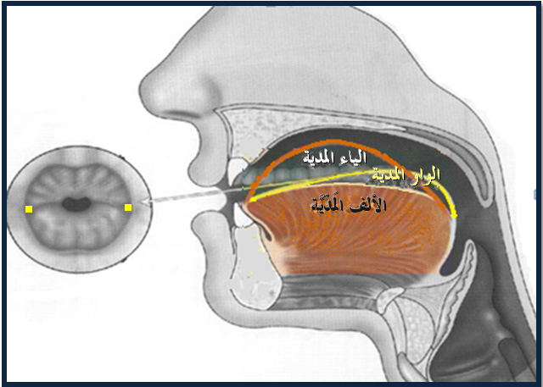
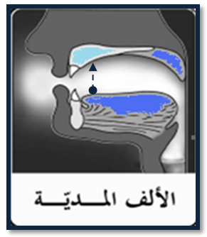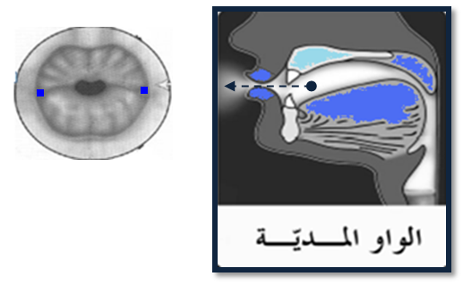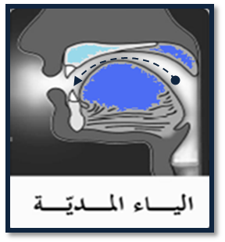

(( مخارج الحلق ))
المخرج الثاني / أقصى الحلق وهو الأقرب لجهة الجوف ، وهو مخرج الهمزة والهاء .
المخرج الثالث / وسط الحلق وهو مخرج العين والحاء .
المخرج الرابع / أدنى الحلق وهو الأقرب لجهة الفم وهو مخرج الغين والخاء .
وهذه جميعاً تسمى الحروف الحلقية لأن مخرجها جميعاً الحلق كما في الصور أدناه .

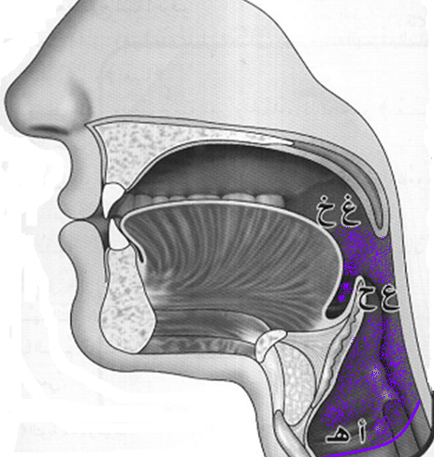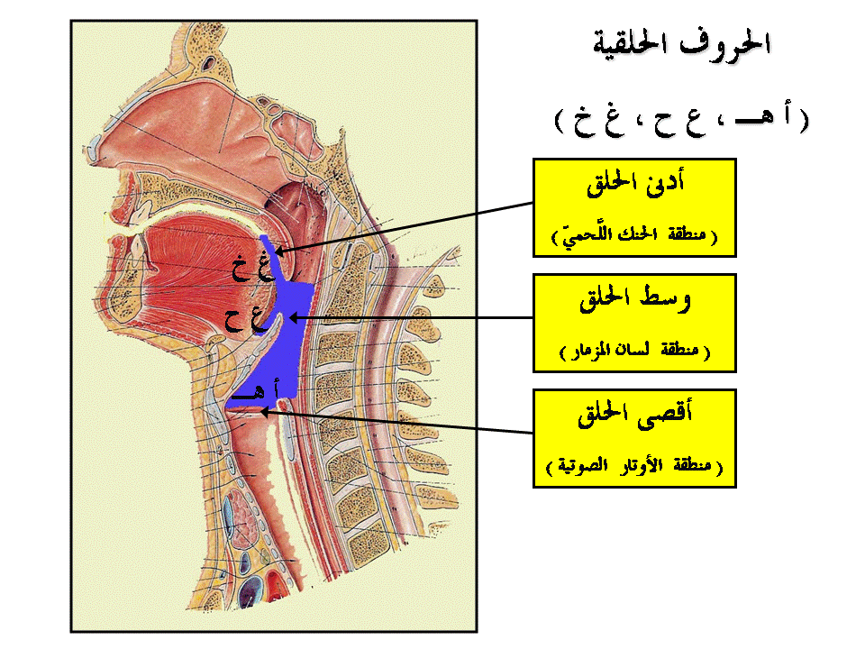

- أقصى الحلق ( الهمزة والهاء ) 2- وسط الحلق ( العين والحاء ) 3- أدنى الحلق ( الغين والخاء )
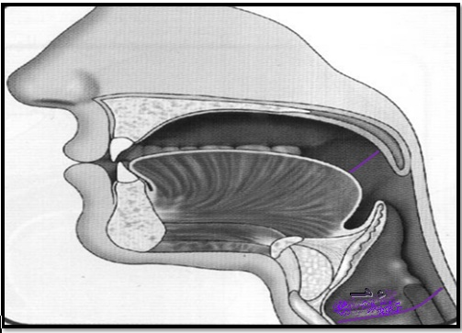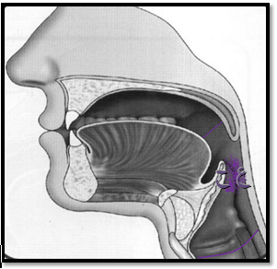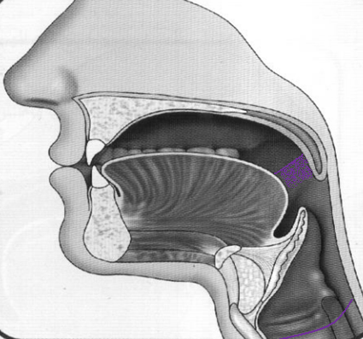

(( مخارج اللسان ))
يمكن تقسيم مخارج اللسان إلى خمسة مخارج رئيسية كما في الصورة وهي :
1-رأس اللسان 2-طرف اللسان 3-وسط اللسان 4-أقصى اللسان 5-حافة اللسان .
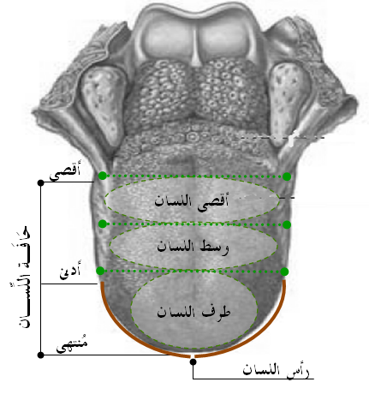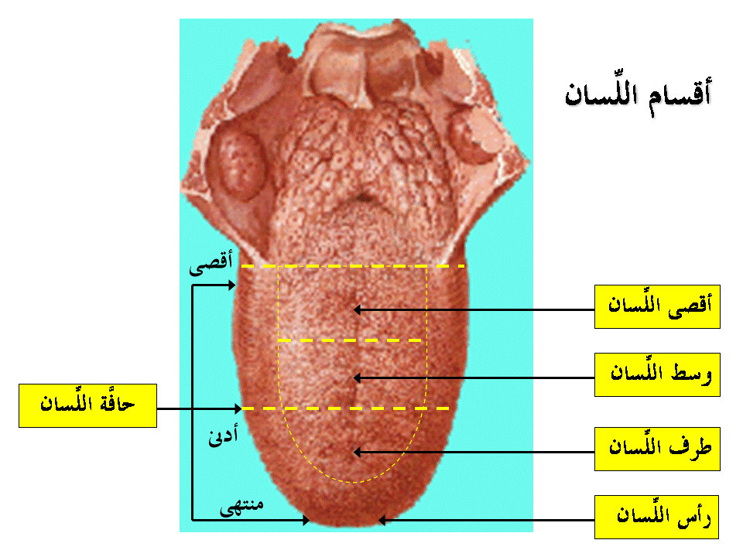

المخرج الخامس / أقصى اللسان وهو الأقرب لجهة الحلق مع ما يحاذيه من الحنك الأعلى وهو مخرج القاف .

المخرج السادس / أقصى اللسان مع ما يحاذيه من الحنك الأعلى أسفل مخرج القاف أي أقرب منه لجهة الفم وهو مخرج الكاف .

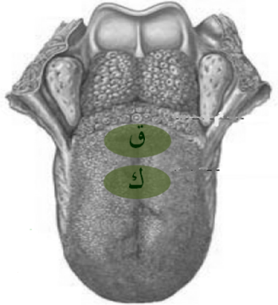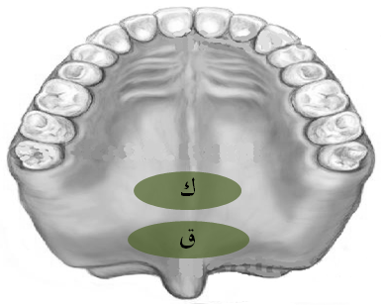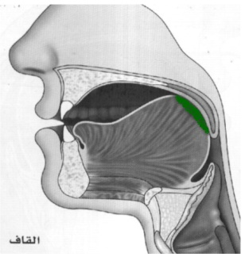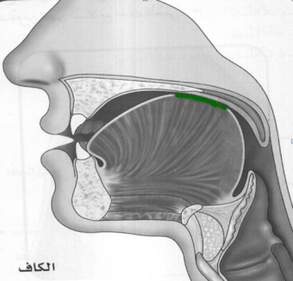
المخرج السابع / وسط اللسان مع ما يحاذيه من الحنك الأعلى وهو مخرج الجيم والشين والياء الغير مدية .
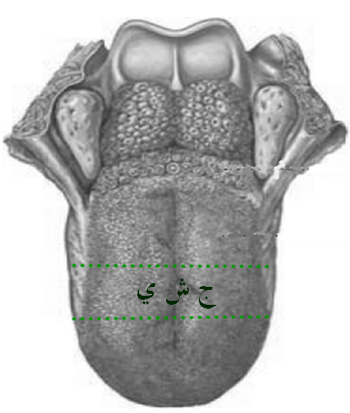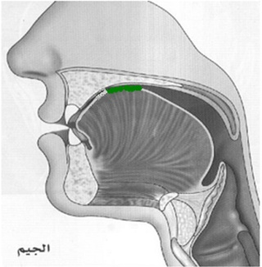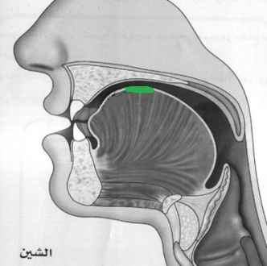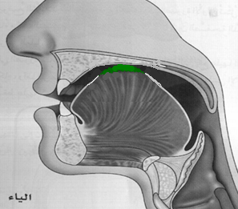

المخرج الثامن / إحدى حافتي اللسان مع ما يليها من الأضراس العليا اليمنى أو اليسرى وهو مخرج الضاد .
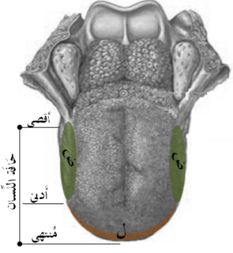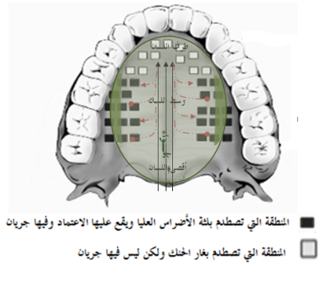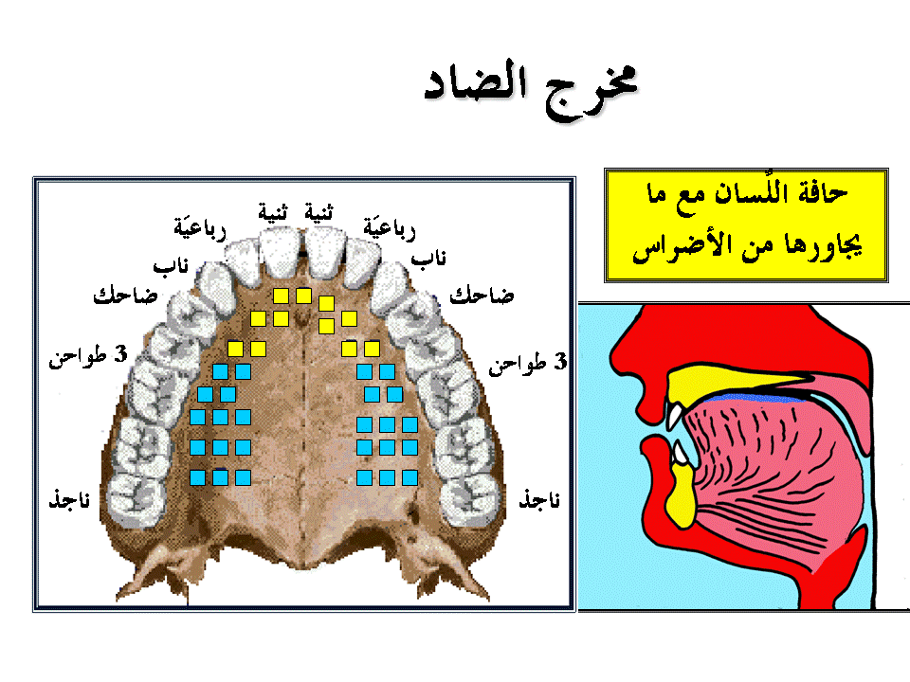

المخرج التاسع / أدنى إحدى حافتي اللسان أي أقربها إلى الفم إلى نهاية حافة اللسان من جهة الفم مع ما يحاذيها من اللثة العليا وهو مخرج اللام .
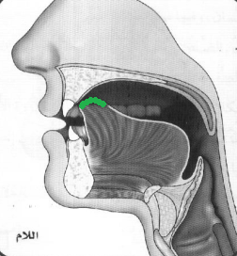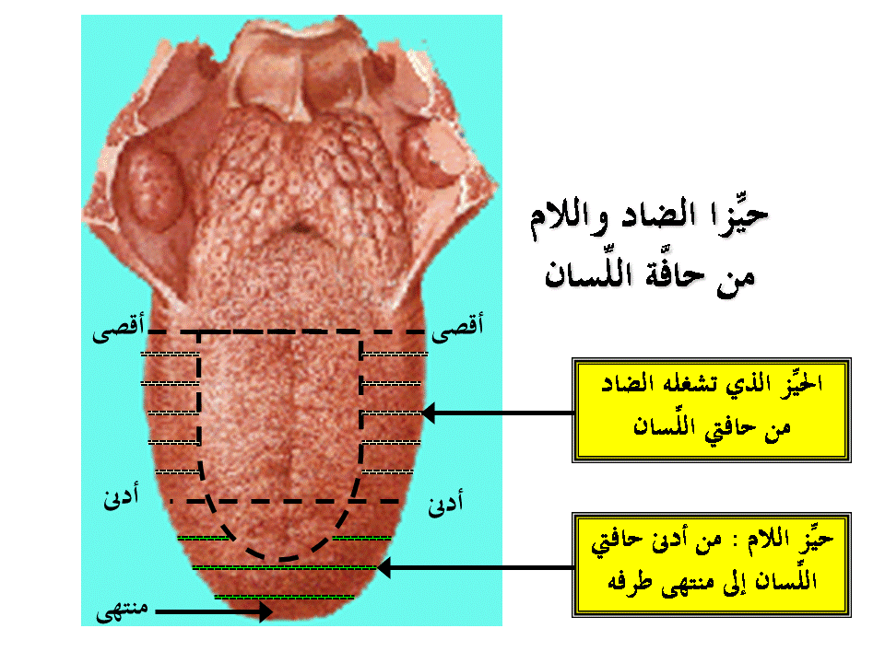
المخرج العاشر / طرف اللسان مع ما يحاذيه من اللثة العليا فوق الثنايا وهو مخرج النون .
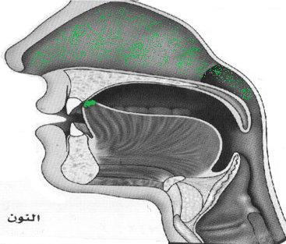
المخرج الحادي عشر / طرف اللسان وشيءٌ من ظهره مع ما يحاذيه من الحنك الأعلى وهو مخرج الراء .
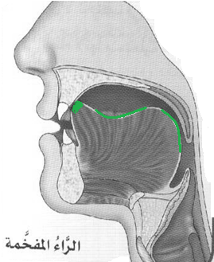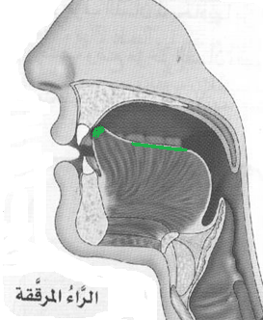
ونلاحظ أن الراء المفخمة يصاحبها تقعر في وسط اللسان وضيق في الحلق ، وفي المرققة يستوي اللسان ويتسع الحلق .

المخرج الثاني عشر / طرف اللسان مع أصول الثنايا العليا وهو مخرج الطاء والتاء والدال .
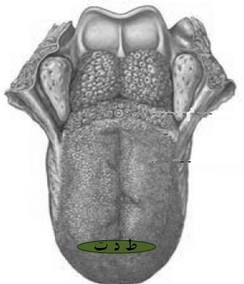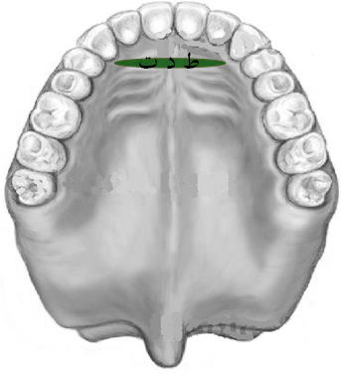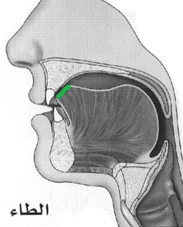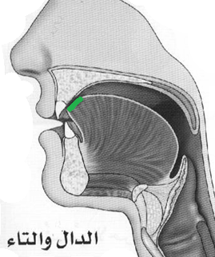

المخرج الثالث عشر / طرف اللسان فوق الثنايا السفلى وهو مخرج حروف الصفير الثلاثة وهي ( الصاد والزاي والسين )
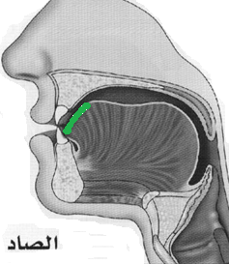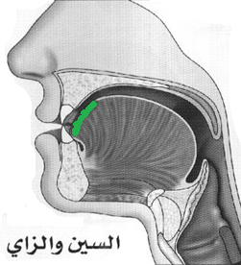
المخرج الرابع عشر / طرف اللسان مع طرف الثنايا العليا وهو مخرج ( الظاء والذال والثاء )
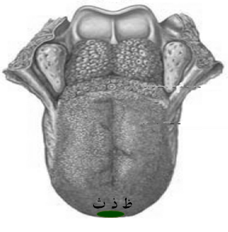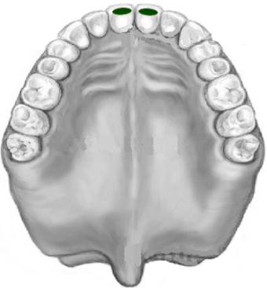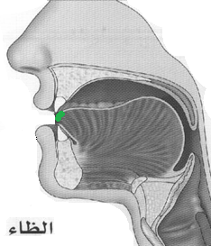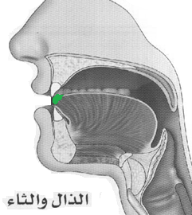
المخرج الخامس عشر / بطن الشفة السفلى مع أطراف الثنايا العليا وهو مخرج الفاء .
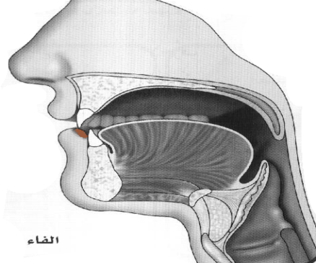
المخرج السادس عشر / ما بين الشفتين وهو مخرج الواو غير المدية والباء والميم .
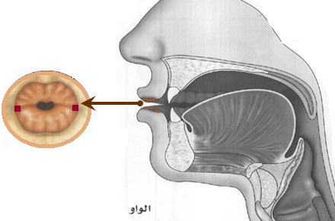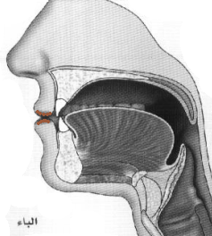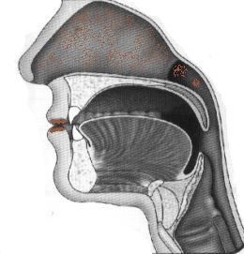

المخرج السابع عشر / الخيشوم وهو مخرج الغنة وحرفيها النون والميم .
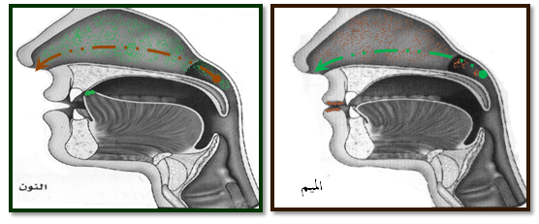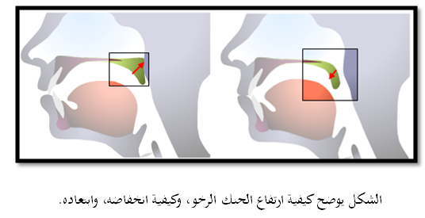
في حالة النطق بالنون والميم ينخفض الحنك الرخو ليفتح الطريق أمام الهواء ليمر بالخيشوم فتحصل الغنة وفي حال النطق بسائر الحروف عدا النون والميم يرتفع الحنك الرخو ليغلق الممر الموصل للخيشوم فلا تحصل غنة .
الغنة : هي صوت زائد له رنين يخرج من الخيشوم عند النطق بحرفي الغنة ( النون والميم )
ومراتب الغنة خمسة :
المرتبة الأولى / عند النون والميم المشددتان فيغنان سواءً عند الوقف أو عند الوصل نحو (ﮖ ﮗ ﮘ ) (ﮚ ﮛ ﮜ )
المرتبة الثانية / عند النون والميم المدغمتان فيغنان عند الوصل كالمشددتين وعند الوقف كالساكنتين نحو ( ﰖ ﰗ ﰘ ﰙ ﰚ ﰛ )
المرتبة الثالثة / عند النون والميم المخفاتان فتكونان أقصر من المشددتين والمدغمتين نحو ( ﭜ ﭝ ﭞ ) ونحو (ﮠ ﮡ)
المرتبة الرابعة / عند النون والميم الساكنتان فتكونان أقصر من المخفاتين نحو ( ﭖ ﭗ ﭘ ﭙ ) لو وقفنا على العالمين
المرتبة الخامسة / عند النون والميم المتحركتان وتكونان أقصر من الساكنتين نحو (ﭸ ﭹ ﭺ ﭻ )

وبهذا يتبين أن المخارج الرئيسية خمسة هي الجوف والحلق واللسان والشفتين والخيشوم ثم تتفرع منها بقية المخارج كما بينا .

(( جدول مخارج الحروف ))
الرقم | المخرج العام | عدد مخارجه | المخرج الخاص | الحروف | عدد الحروف
1 | الجوف | 1 | الجوف | أ ، و ، ي | 3
2 | الحلق | 1 | أقصى الحلق وهو الأقرب لجهة الجوف | ء ، هـ | 2
3 |  | 2 | وسط الحلق | ع ، ح | 2
4 |  | 3 | أدنى الحلق وهو الأقرب لجهة الفم | غ ، خ | 2
5 | اللسان | 1 | أقصى اللسان الأقرب لجهة الحلق | ق | 1
6 |  | 2 | أقصى اللسان الأقرب لجهة الفم | ك | 1
7 |  | 3 | وسط اللسان | ج ، ش ، ي | 3
8 |  | 4 | إحدى حافتي اللسان مع ما يليها من الأضراس العليا اليمنى أو اليسرى | ض | 1
9 |  | 5 | أدنى إحدى حافتي اللسان إلى نهاية حافة اللسان من جهة الفم | ل | 1
10 |  | 6 | طرف اللسان مع ما يحاذيه من اللثة العليا | ن | 1
11 |  | 7 | طرف اللسان وشيءٌ من ظهره مع ما يحاذيه من الحنك الأعلى | ر | 1
12 |  | 8 | طرف اللسان مع أصول الثنايا العليا | ط ، د ، ت | 3
13 |  | 9 | طرف اللسان فوق الثنايا السفلى | ص ، س ، ز | 3
14 |  | 10 | طرف اللسان مع طرف الثنايا العليا | ظ ، ذ ، ث | 3
15 | الشفتان | 1 | بطن الشفة السفلى مع رؤوس الثنايا العليا | ف | 1
16 |  | 2 | ما بين الشفتين | ب ، و ، م | 3
17 | الأنف |  | الخيشوم | الغنة

(( ألقاب الحروف ))
1-الحروف الجوفية أو المدية وهي حروف المد ( الألف ولا تكون إلا ساكنة ولا يكون ما قبلها إلا مفتوحاً ، والواو الساكنة المضموم ما قبلها ، والياء الساكنة المكسور ما قبلها )
2-الحروف الحلقية وهي ( الهمزة والهاء والعين والحاء والغين والخاء ) لأن مخرجها الحلق .
3-الحروف اللهوية وهي ( القاف والكاف ) لأنها من عند اللهاة وهي اللحمة المشرفة على الحلق .

4-الحروف الشجرية وهي ( الجيم والشين والضاد والياء الغير مدية ) سميت بذلك لأنها تخرج من شجر الفم وهو منفتح ما بين اللحيين ، وقيل هو مابين وسط اللسان والحنك الأعلى وهو الأصح .
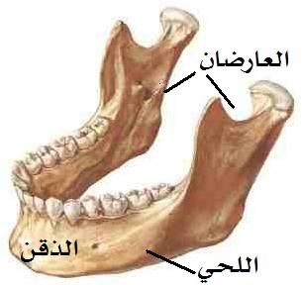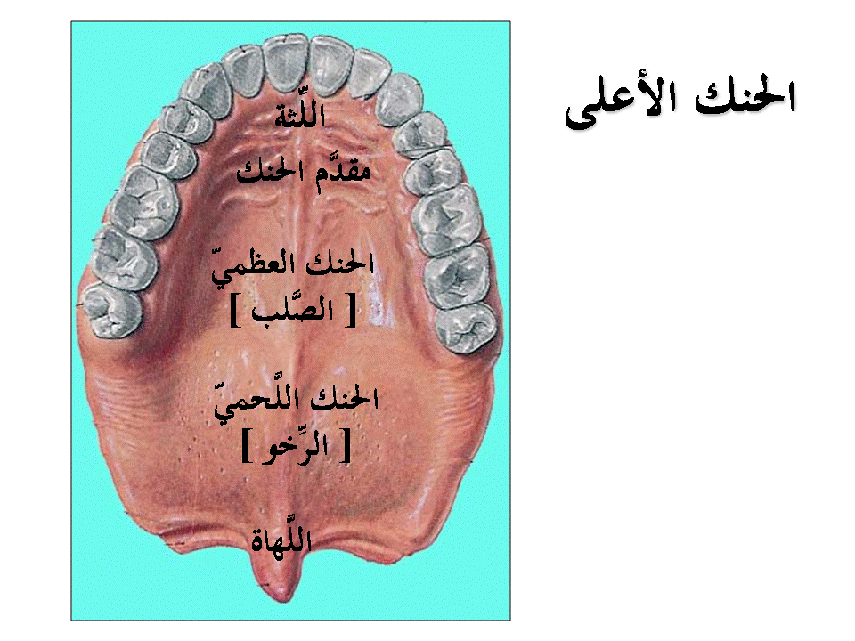

5-الحروف الذلقية وهي ( اللام والنون والراء ) سميت بذلك لأنها تخرج من ذلق اللسان وهو طرفه .
6-الحروف النطعية وهي ( الطاء والدال والتاء ) سميت بذلك لأنها تخرج من نطع غار الحنك الأعلى وهو سقفه .
7-الحروف الأسلية وهي ( الصاد والزاي والسين ) سميت بذلك لأنها تخرج من أسلة اللسان وهي ما دق منه .

8-الحروف اللثوية وهي ( الظاء والذال والثاء ) سميت بذلك لأنها تخرج من قرب اللثة .

9-الحروف الشفوية وهي ( الفاء والباء والميم والواو الغير مدية ) سميت بذلك لأنها تخرج من الشفه .

صفات الحروف
الصفةً لغة / ما قام بالشيء من المعاني الحسية كالطول والقصر والسواد والبياض أو المعنوية كالعلم والجهل والكرم والبخل والشجاعة والجبن ونحو ذلك .
اصطلاحاً / هي كيفية تعرض للحرف عند النطق به تميزه عن غيره .

وتنقسم الصفات من حيث ملازمة الحرف والانفكاك عنه إلى قسمين :
القسم الأول / صفات ملازمة للحرف لا تنفك عنه وهي سبعة عشر ( الهمس والجهر والرخاوة والشدة والاستفال والاستعلاء والانفتاح والإطباق والإصمات والإذلاق والصفير والقلقلة واللين والانحراف والتكرار والتفشي والاستطالة )
القسم الثاني / صفات عارضة وهي التي تلحق بعض الحروف أحياناً وتفارقها أحياناً وهي عشر ( التفخيم والترقيق والمد والقصر والتحريك والسكت والإظهار والإدغام والإقلاب والإخفاء )

وتنقسم الصفات اللازمة إلى نوعين :
النوع الأول / صفات لها ضد وهي عشر : الجهر وضده الهمس ، والرخو وضده الشديد وبينهما المتوسط ، والمستفل وضده المستعلي ، والمنفتح وضده المطبق ، والمصمت وضده المذلق قال الجزري ( صفاتها جهر ورخو مستفل منفتح مصمتة والضد قل )

النوع الثاني / صفات ليس لها ضد وهي سبع : الصفير ، والقلقلة ، واللين ، والانحراف ، والتكرير ، والتفشي ، والاستطالة .

النوع الأول / الصفات التي لها أضداد وتنقسم إلى أقسام عدة هي كالتالي :

(( أولاً / الهمس والجهر ))

تنقسم من حيث جريان النفس عند النطق بالحرف وانحباسه إلى قسمين :

القسم الأول / الهمس : وهو لغةً : الخفاء . قال تعالى { وَخَشَعَت الْأَصْوَاتُ لِلرَّحْمَنِ فَلَا تَسْمَعُ إِلَّا هَمْسًا } (108) سورة طـه

واصطلاحاً : هو جريان النفس عند النطق بالحرف لضعف الاعتماد على المخرج وحروفه عشرةٌ جمعت في قول ( حثه شخص فسكت )

القسم الثاني / الجهر : وهو لغة : الإعلان والظهور يقال فلان جهوري الصوت لظهور صوته .

واصطلاحاً / انحباس جريان النفس عند النطق بالحرف لقوة الاعتماد على المخرج . وحروفه ما تبقى من الحروف العربية لأنه بضدها تتبين الأشياء .

والفائدة في معرفة الهمس والجهر أننا لو لم نجري النفس ونخرج الهواء عند النطق بالمهموس كالسين مثلاً في كلمة ( مسجد ) لأصبحت ( مزجد ) ولو لم نحبس الهواء عند النطق بالمجهور كالجيم مثلاً في كلمة ( اجتمع ) لأصبحت ( أشتمع )
فحق الحرف المهموس جريان النفس ومستحقه ضعف التصويت والحرف الجهري عكسه .

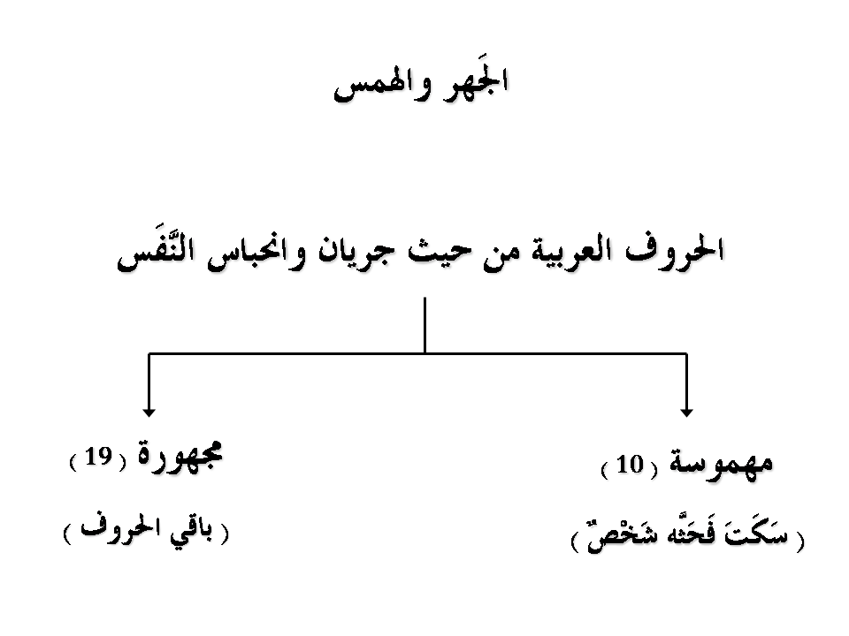

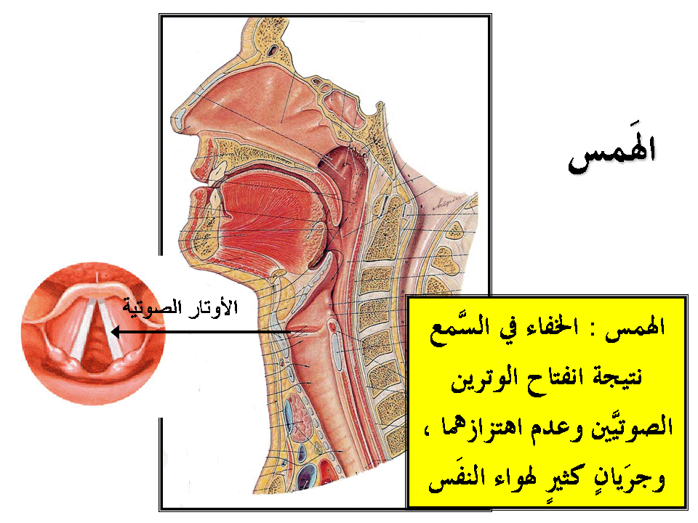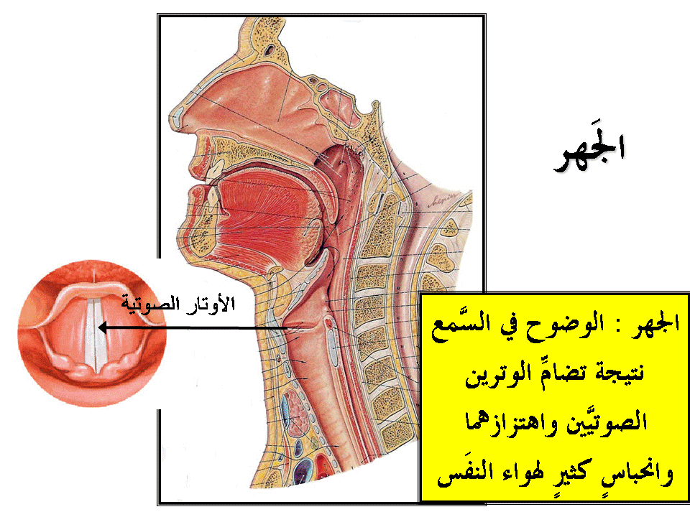

(( ثانياً / الشدة والرخاوة والبينية ))
تنقسم من حيث جريان الصوت عند النطق بالحرف وانحباسه إلى ثلاثة أقسام :

القسم الأول / الشدة : وهي لغةً : القوة .
واصطلاحاً / انحباس جريان الصوت عند النطق بالحرف لكمال الاعتماد على المخرج . وحروفه جمعت في قول ( أجد قط بكت )

القسم الثاني / التوسط أو البينية : وهي اعتدال الصوت عند النطق بالحرف فلا ينحبس كالشديد ولا يجري كالرخو وإنما بينهما . وحروفه جمعت في قول ( لن عمر )

القسم الثالث / والرخاوة : وهي لغةً : اللين .
واصطلاحاً / جريان الصوت عند النطق بالحرف لضعف الاعتماد على المخرج . وحروفه ما تبقى من الحروف العربية بعد حروف الشدة والتوسط .

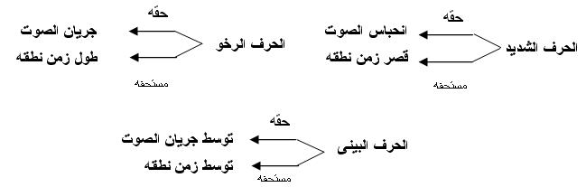

تقسيم الحروف العربية من حيث جريان وانحباس الصوت
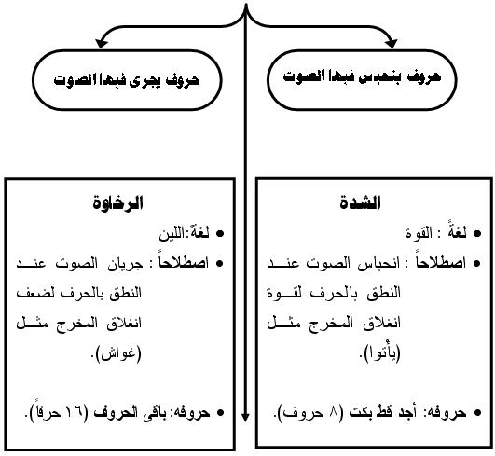
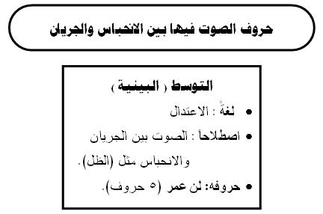

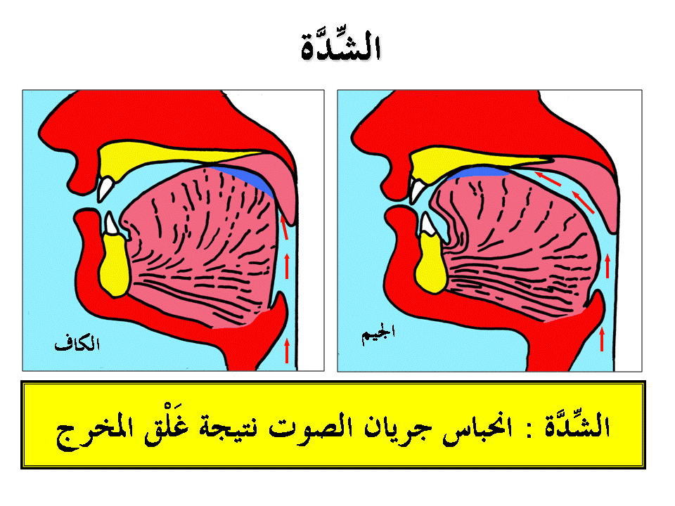
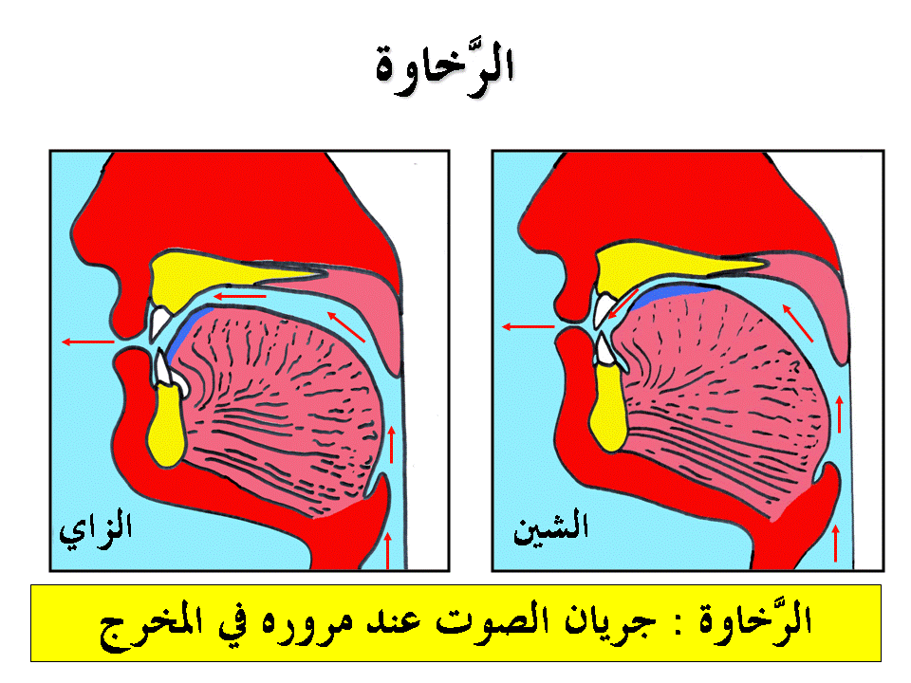
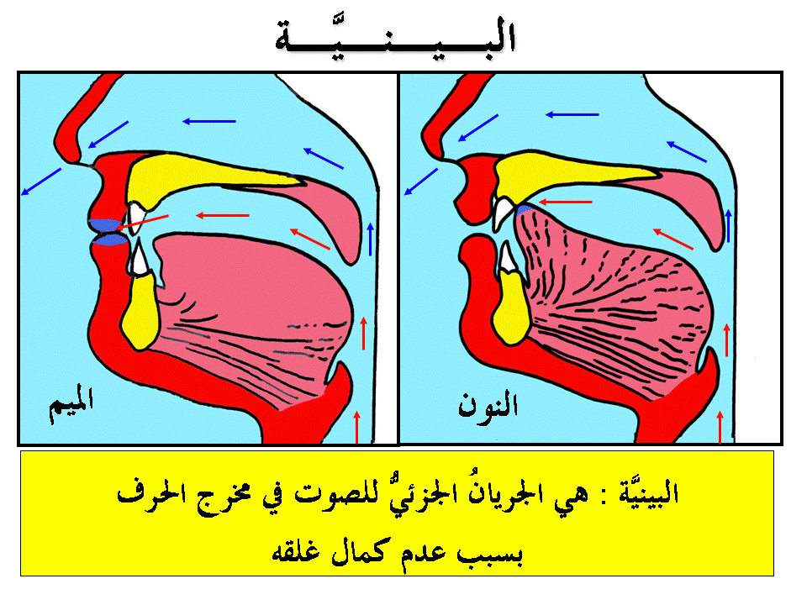

(( ثالثاً / الاستعلاء والاستفال ))
تنقسم الحروف من حيث اتجاه الصوت إلى قسمين :
القسم الأول / حروف يتصاعد فيها الصوت إلى الحنك الأعلى وهي حروف الاستعلاء .
والاستعلاء لغةً : الارتفاع والعلو .
واصطلاحاً : هو ارتفاع أقصى اللسان إلى الحنك الأعلى عند النطق بالحرف . وحروفه جمعت في قول (خص ضغطٍ قظ ) وهي في ترتيب قوة الحرف كالتالي ( ط ض ص ظ ق غ خ )

القسم الثاني / حروف لا يتصاعد فيها الصوت إلى الحنك الأعلى بل ينخفض إلى قاع الفم وهي حروف الاستفال ، وهي ما عدا حروف الاستعلاء .
والاستفال لغة : الانخفاض .
واصطلاحاً / انخفاض أقصى اللسان عن الحنك الأعلى عند النطق بالحرف .
فحق حرف الاستعلاء ارتفاع أقصى اللسان ومستحقه تفخيم الحرف والاستفال عكسه .

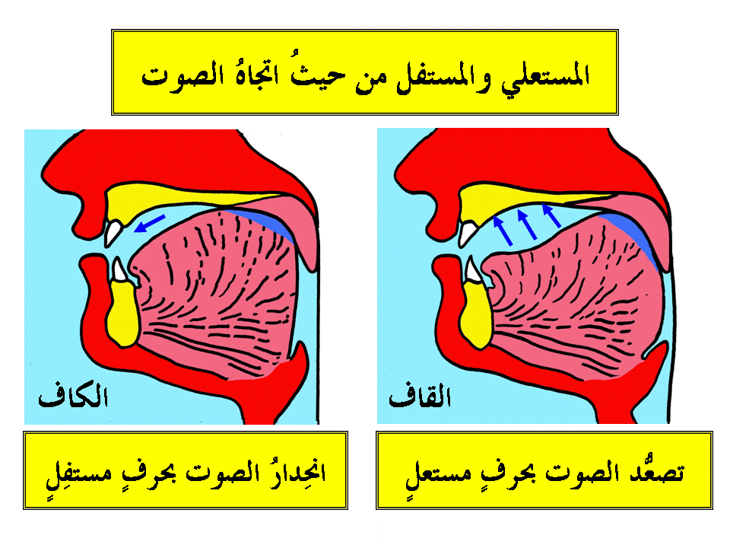

تقسيم الحروف العربية من حيث اتجاه الصوت
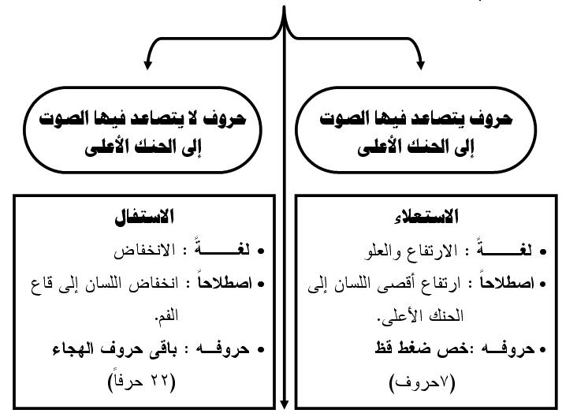

(( رابعاً / الإطباق والانفتاح ))
تنقسم من حيث انحصار الصوت بين اللسان والحنك الأعلى إلى قسمين :
القسم الأول / حروفٌ ينحصر فيها الصوت بين اللسان والحنك الأعلى وهي حروف الإطباق .
والإطباق لغةً : الإلصاق .
واصطلاحاً : إلصاق معظم اللسان بالحنك الأعلى أو محاذاته عند النطق بالحرف المطبق فينحصر الصوت بينهما ، وحروف الإطباق هي ( الصاد والضاد والطاء والظاء ) وهي أقوى حروف الاستعلاء .
القسم الثاني / حروفٌ لا ينحصر فيها الصوت وهي حروف الانفتاح
والانفتاح لغةً : الافتراق .
واصطلاحاً : هو تجافي اللسان عن الحنك الأعلى عند النطق بالحرف الغير مطبق وهي بقية الحروف .
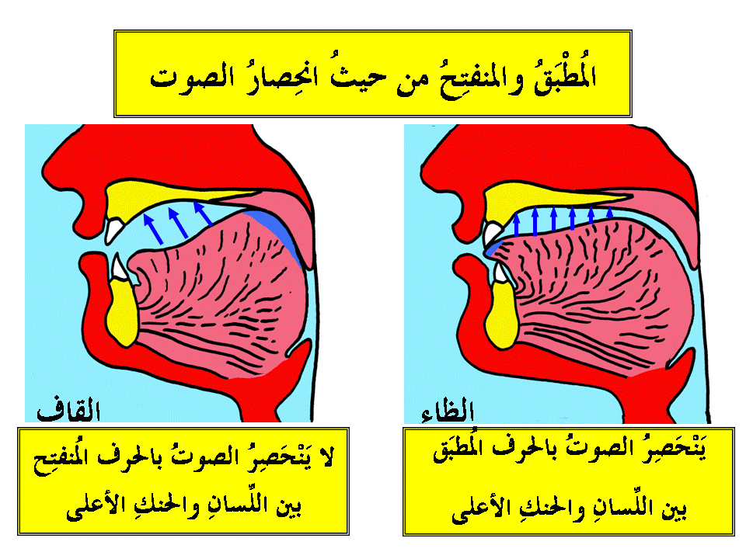
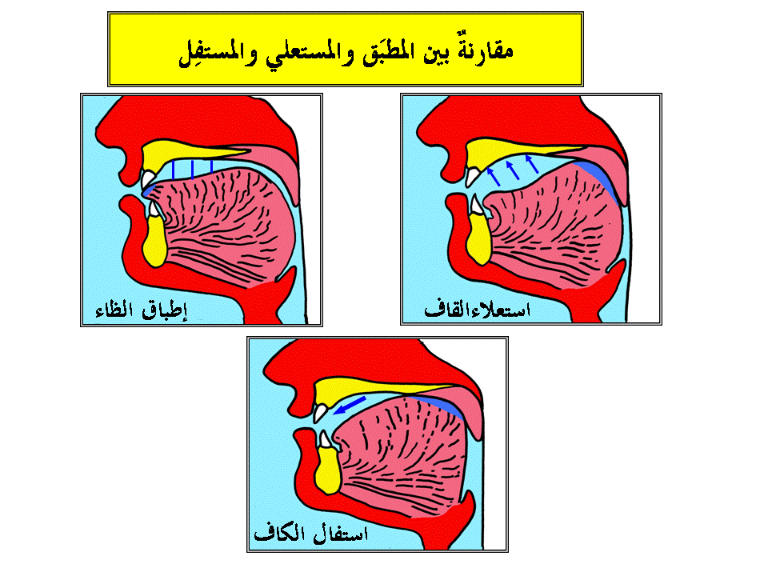
تقسيم الحروف العربية من حيث انحصار الصوت بين اللسان والحنك الأعلى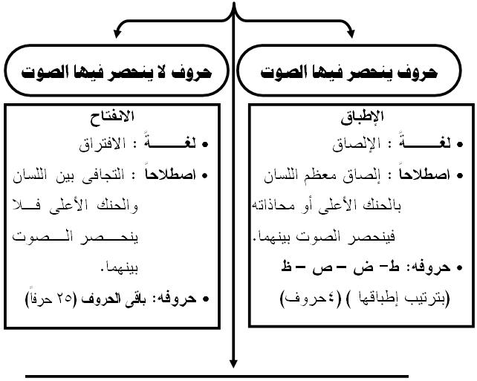
تنقسم الحروف المستعلية (خص ضغط قظ) إلى قسمين :
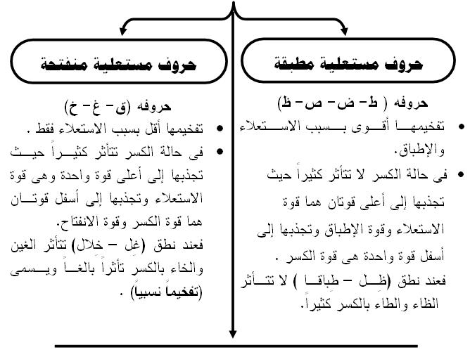

الحروف العربية من حيث جريان أو انحباس الصوت والنفس
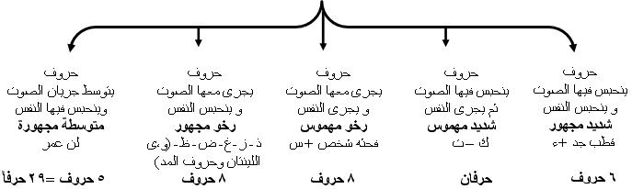

تنبيهات /

1-الصوت هو الهواء الذي يخرج من الرئتين بالإرادة وتهتز معه الأوتار الصوتية ، وأما النفس فهو الهواء الذي يخرج من الرئتين لا إرادياً ولا تهتز معه الأوتار الصوتية .

2- الحروف الشديدة المجهورة ( قطب جد )+( الهمزة ) ينحبس فيها النفس والصوت فيسبب ذلك إزعاجاً لجهاز النطق وعسراً فيه فكان لابد من إدخال صفةٍ أخرى تريحه فكانت صفة القلقلة في ( قطب جد ) وصفة التسهيل أو الإبدال في الهمزة .

3-الرخوة المجهورة ( ذ ، ز ، غ ، ض ، ظ )+( حروف المد واللين ) تحتاج لزمن يسير يجري فيه الصوت ولذلك قد يسهل خروج النفس والهواء وهو لحن ينبغي تجنبه .

(( خامساً / الإصمات والإذلاق ))

تنقسم من حيث انذلاق اللسان وعدمه إلى قسمين :

الإذلاق / وهو لغةً : حدة اللسان وطلاقته .
واصطلاحاً / سهولة النطق بالحرف لخروجه من طرف اللسان أو الشفتين . وحروفه جمعت في قول ( فر من لب )
الإصمات / وهو لغةً : المنع يقال صمت فلان أي امتنع عن الكلام .
واصطلاحاً / ثقل الحرف وصعوبة النطق به لوجوده بعيداً عن طرف اللسان وحروفه البقية .

تقسيم الحروف العربية من حيث الإذلاق والإصمات
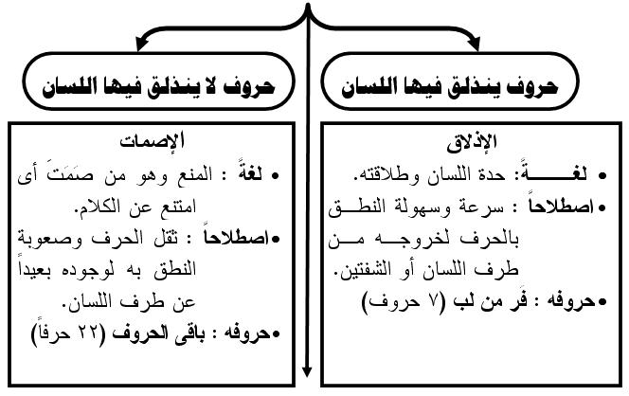

النوع الثاني / الصفات التي ليس لها أضداد وهي كالتالي :

الأول/ القلقلة
وهي لغةً : الاضطراب والتحريك .
واصطلاحاً : هي اضطراب الصوت عند النطق بالحرف حتى يسمع له نبرة .
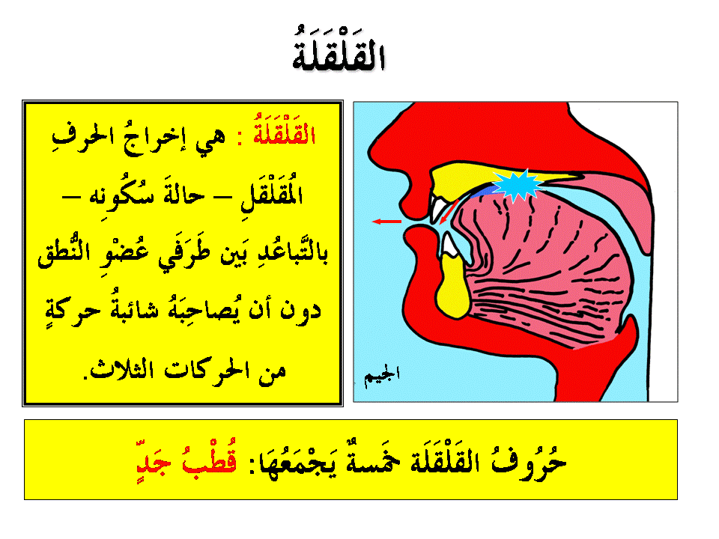
وتتم عن طريق حبس الصوت والنفس في المخرج حتى ينضغط ثم فكه بسرعة فينطلق الصوت محدثاً نبرةً قوية ، وتخرج حروف القلقلة بالتباعد بين طرفي عضو النطق .

ولها ثلاث مراتب :
1-كبرى إذا كان حرف القلقة مشدداً في آخر الكلمة الموقوف عليها .
2-وسطى إذا كان حرف القلقلة غير مشدد في آخر الكلمة الموقوف عليها .
3-صغرى إذا كان حرف القلقلة ساكن في وسط الكلمة أو في آخرها ولم يوقف عليه .

ولا يقلقل المدغم سواءً كان إدغام متماثلين نحو { وَلْيَكْتُب بَّيْنَكُمْ } { وَقَد دَّخَلُواْ } أو إدغام متجانسين نحو{ أَحَطتُ }{ بَسَطتَ } { فَرَّطتُ } لإنه إذا قُلقِل انفك الإدغام .

ومن الأخطاء في القلقلة ما يلي :
1-مطها وزيادتها عن حدها .
2-ختمها بهمزة .
3-بتر صوت الحرف المقلقل عما بعده .

الثاني / الصفير
وهو صوت يشبه صوت الطائر يخرج عند النطق بالحرف ، وحروفه ثلاثة : ( ص ، ز ، س )
وسببه : انحصار الصوت بين الثنايا العليا ورأس اللسان وخروج الهواء من فرجةٍ صغيرةٍ بينهما فيحدث الصفير .
صوت الصفير أقوى في السين ثم الزاي ثم الصاد وهو في الحرف الساكن أقوى .

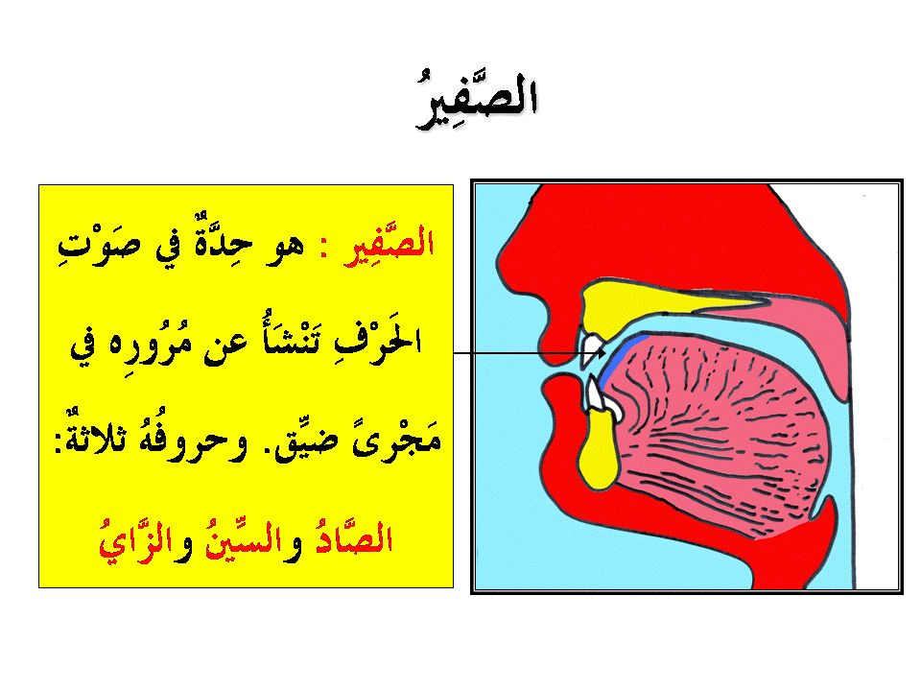

الثالث / اللين
وهو خروج الحرف من مخرجه بسهولة ، وحرفاه هما الواو والياء الساكنتان المفتوح ما قبلهما . ومثاله ( ﭙ ﭚ ﭛ ﭜ ﭝ ﭞ ﭟ ﭠ ﭡ ﭢ ﭣ ﭤ ﭥ )

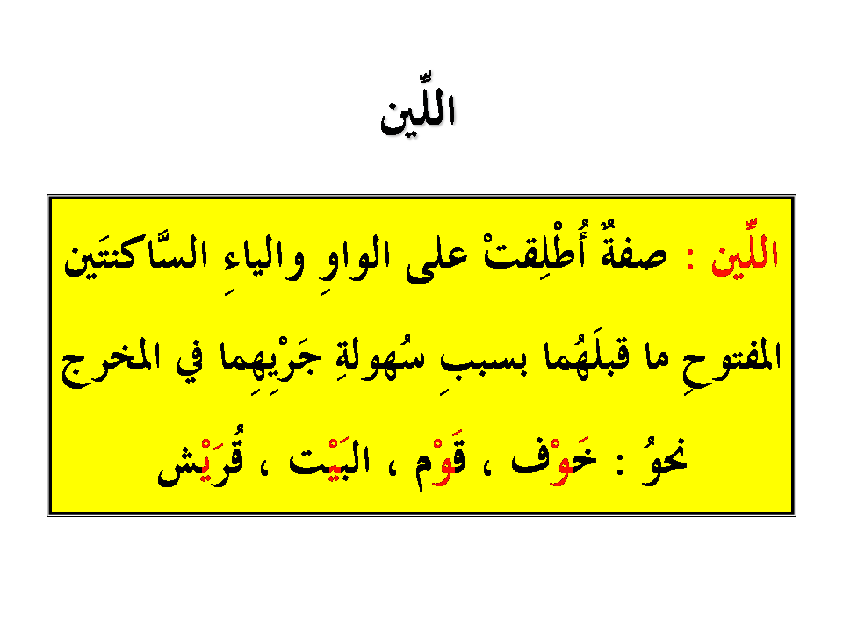

الرابع / الانحراف
وهو لغةً : الميل والعدول عن الاتجاه الصحيح .
واصطلاحاً : هو ميل الحرف عن مخرجه ليقرب من مخرج غيره .
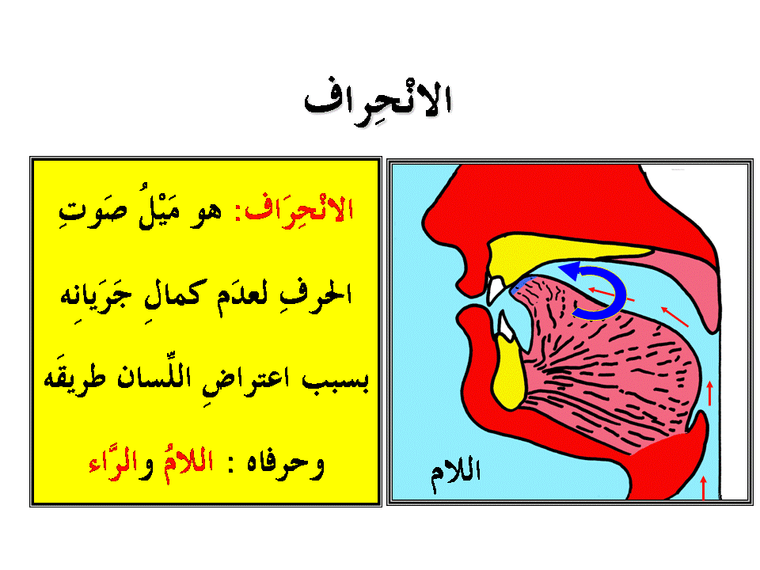
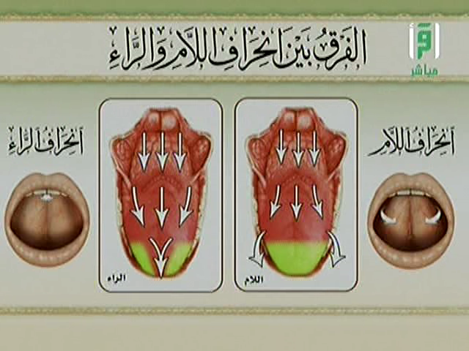
انحراف اللام يكون إلى جانبي طرف اللسان لاعتراض طرف اللسان طريق اللام فيغلق مجراه فينحرف إلى الجانبين ، وأما الراء فينحرف من جانبي طرف اللسان إلى وسطه .

الخامس / التكرير
وهو لغةً : إعادة الشيء أكثر من مرة .
واصطلاحاً : ارتعاد رأس اللسان عند النطق بالحرف مما يسبب إعادة نطق الحرف .
وحرف الراء قابلٌ للتكرير وهو لحنٌ يجب اجتنابه على القول الراجح وذلك بإلصاق ظهر اللسان بما يحاذيه من الحنك الأعلى لا بشدة فينحبس الصوت ولكن بحيث لا يرتعد.

السادس / التفشي
وهو انتشار الهواء في الفم عند النطق بالحرف وحرفه الشين .

السابع / الاستطالة
وهي لغةً : الامتداد .
واصطلاحاً : هي اندفاع اللسان من مؤخرة الفم إلى مقدمته حتى يلامس رأس اللسان أصول الثنايا العليا عند النطق بالضاد .

تنبيه : هناك صفة قد تدخل على بعض الحروف وهي لحن يجب الحذر منه وهي الخفاء في الهاء وحروف المد ( هاوي ) .

فأما الهاء فسبب خفاءها ضعفها وبعد مخرجها .
ويكون علاجها على النحو التالي :
1-إن كانت ساكنة فينبغي تضييق مخرجها وتحقيق صفتي الهمس والرخاوة فيها نحو ( اهْدنا ، يستهْزئ ، الحاقة )
2-إن كانت متحركة فيكون تقويمها بتحقيق مد الصلة الصغرى والكبرى فيها .

وأما حروف المد فسبب خفاءها فلأن مخرجها مقدر وليس بمحقق وهي حروفٌ هوائية تخرج من هواء الجوف فتختفي لاتساع المخرج .
ويكون علاجها بتحقيق المد فيها بما لا يقل عن حركتين .

تقسيم الصفات من حيث القوة والضعف
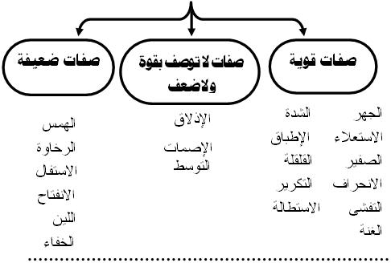

تقسيم حروف الهجاء من حيث القوة والضعف
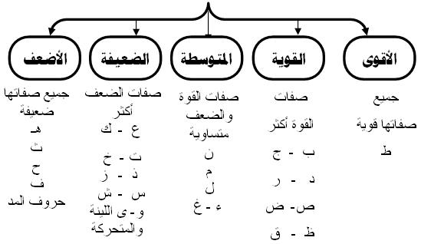

(( طريقة استخراج صفات الحرف ))

تستخرج صفات الحرف بعرضه على حروف كل صفة حتى استكمال الصفات فتخرج جميع صفاته فمثلاً حرف الباء نعرضه على حروف الهمس ( حثه شخص فسكت ) فنرى أنه غير موجودٍ فيها فمعناه أنه حرف جهري لأن الجهر ضد الهمس وأي حرفٍ ليس في الهمس فهو في الجهر ، ثم نعرضه على حروف الشدة ( أجد قط بكت ) فنرى أنه موجود فيها فإذاً هو حرفٌ شديد وليس برخو ولا متوسط ، ثم نعرضه على حروف الاستعلاء ( خص ضغطٍ قظ ) فنرى أنه غير موجودٍ فيها فمعناه أنه حرف استفال وحرف انفتاح لأن حروف الإطباق بعض حروف الاستعلاء فإذا لم يكن في حروف الاستعلاء فقطعاً لن يكون في حروف الإطباق ، ثم نعرضه على حروف الإذلاق ( فر من لب ) فنرى أنه موجود فيها فمعناه أنه مذلق وليس بمصمت ، ثم نعرضه على حروف القلقلة ( قطب جد ) فنجد أنه حرف مقلقل ثم نعرضه على حروف الصفير ( س ، ز ، ص ) وعلى الإنحراف ( الراء واللام ) والتكرير ( الراء ) والتفشي ( الشين ) والاستطالة ( الضاد ) واللين ( و ، ي ) فنجد أنه لا يوجد في تلك الصفات كلها فنعرف حينئذٍ أنه حرف جهري شديد مستفل منفتح مذلق مقلقل . وهكذا يتم إخراج سائر الحروف بهذه الطريقة .
وهذا الدائرة أدناه تبين صفات الحروف .
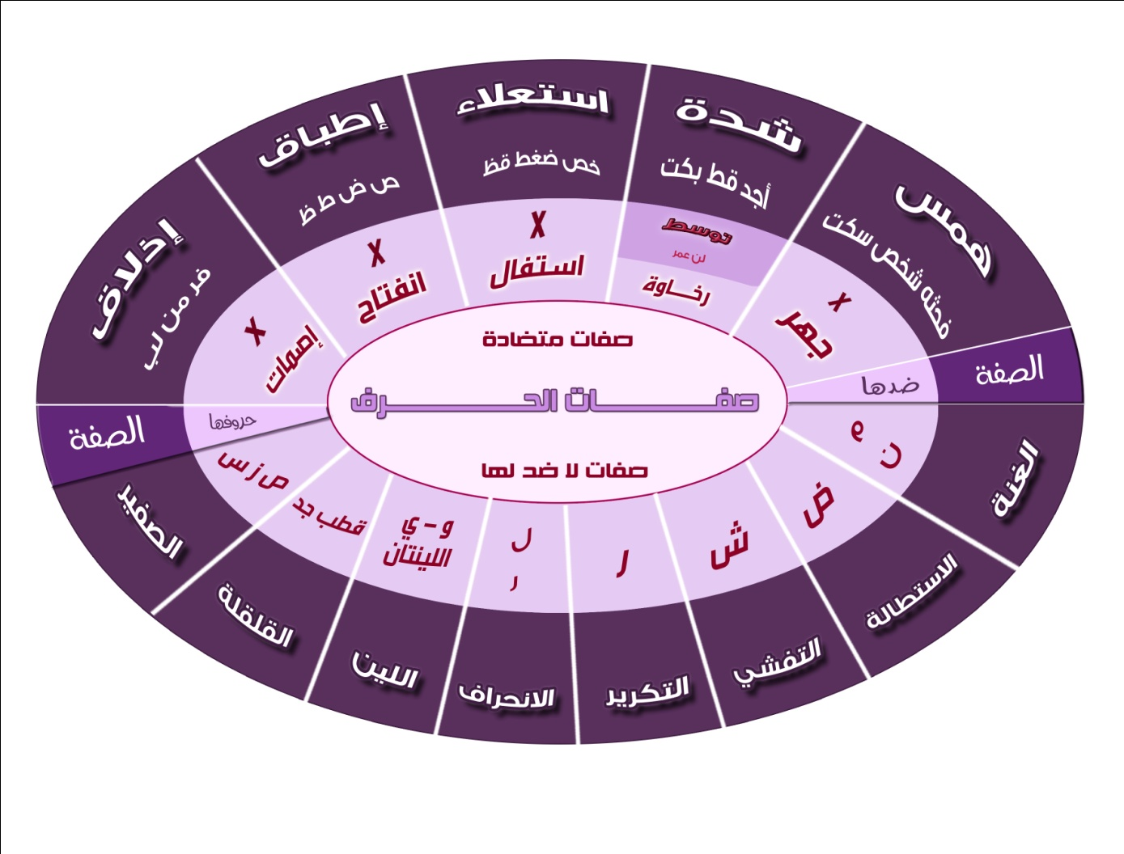

جدول صفات ومخارج الحروف
الحرف | مخرجه | صفاته اللازمة
ء | أقصى الحلق | الجهر ، الشدة ، الاستفال ، الانفتاح ، الاصمات
ا | الجوف | الجهر ، الرخاوة ، الاستفال ، الانفتاح ، الاصمات
ب | ما بين الشفتين | الجهر ، الشدة ، الاستفال ، الانفتاح ، الاذلاق ، القلقلة
ت | طرف اللسان | الهمس ، الشدة ، الاستفال ، الانفتاح ، الاصمات
ث | طرف اللسان | الهمس ، الرخاوة ، الاستفال ، الانفتاح ، الاصمات
ج | وسط اللسان | الجهر ، الشدة ، الاستفال ، الانفتاح ، الإصمات ، القلقلة
ح | وسط الحلق | الهمس ، الرخاوة ، الاستفال ، الانفتاح ، الاصمات
خ | أدنى الحلق | الهمس ، الرخاوة ، الاستعلاء ، الانفتاح ، الاصمات
د | طرف اللسان | الجهر ، الشدة ، الاستفال ، الانفتاح ، الإصمات ، القلقلة
ذ | طرف اللسان | الجهر ، الرخاوة ، الاستفال ، الانفتاح ، الاصمات
ر | طرف اللسان وظهره | الجهر ، التوسط ، الاستفال ، الانفتاح ، الاذلاق ، التكرير ، الانحراف
ز | طرف اللسان | الجهر ، الرخاوة ، الاستفال ، الانفتاح ، الاصمات ، الصفير
س | طرف اللسان | الهمس ، الرخاوة ، الاستفال ، الانفتاح ، الاصمات ، الصفير
ش | وسط اللسان | الهمس ، الرخاوة ، الاستفال ، الانفتاح ، الاصمات ، التفشي
ص | طرف اللسان | الهمس ، الرخاوة ، الاستعلاء ، الإطباق ، الاصمات ، الصفير
ض | حافة اللسان | الجهر ، الرخاوة ، الاستعلاء ، الإطباق ، الاصمات ، الاستطالة
ط | طرف اللسان | الجهر ، الشدة ، الاستعلاء ، الإطباق ، الإصمات ،لقلقلة
ظ | طرف اللسان | الجهر ، الرخاوة ، الاستعلاء ، الإطباق ، الاصمات
ع | وسط الحلق | الجهر ، التوسط ، الاستفال ، الانفتاح ، الاصمات
غ | أدنى الحلق | الجهر ، الرخاوة ، الاستعلاء ، الانفتاح ، الاصمات
ف | بطن الشفه | الهمس ، الرخاوة ، الاستفال ، الانفتاح ، الاذلاق
ق | أقصى اللسان | الجهر ، الشدة ، الاستعلاء ، الانفتاح ، الإصمات ، القلقلة
ك | أقصى اللسان | الهمس ، الشدة ، الاستفال ، الانفتاح ، الاصمات
ل | حافة اللسان | الجهر ، التوسط ، الاستفال ، الانفتاح ، الاذلاق ، الانحراف
م | ما بين الشفتين | الجهر ، التوسط ، الاستفال ، الانفتاح ، الاذلاق ، الغنة
ن | طرف اللسان | الجهر ، التوسط ، الاستفال ، الانفتاح ، الاذلاق ، الغنة
هـ | أقصى الحلق | الهمس ، الرخاوة ، الاستفال ، الانفتاح ، الاصمات
و | ما بين الشفتين / الجوف | الجهر ، الرخاوة ، الاستفال ، الانفتاح ، الاصمات ،
ي | وسط اللسان / الجوف | الجهر ، الرخاوة ، الاستفال ، الانفتاح ، الاصمات

التفخيم والترقيق
التفخيم هو سمن يدخل على صوت الحرف عند النطق به فيمتلئ الفم بصداه . والترقيق ضده ..
وتنقسم الحروف من حيث التفخيم والترقيق إلى ثلاثة أقسام :
القسم الأول / حروف مفخمة دائماً وهي حروف الاستعلاء السبعة ( خص ضغط قظ ) وأقواها تفخيماً حروف الإطباق وهي ( الصاد والضاد والطاء والظاء )
القسم الثاني / حروف مرققة دائماً وهي حروف الاستفال وهي بقية الحروف عدا الراء واللام من لفظ الجلالة ( الله ) والألف المدية .
القسم الثالث / حروف تفخم أحياناً وترقق أحياناً وهي الألف المدية والراء واللام من لفظ الجلالة ( الله ) .
أحكام الألف المدية
الألف المدية تتبع ما قبلها تفخيماً وترقيقاً فإن كان ما قبلها مفخماً فُخِّمت نحو ( قال ، عصاي ) وإن كان ما قبلها مرققاً رققت نحو ( الناس ، تاب )

أحكام لام لفظ الجلالة
لام لفظ الجلالة تفخم إذا تقدمها فتحٌ أو ضم نحو ( عبدُ الله ، عبدَ الله ) أو كان مبدوءاً بها نحو ( الله مولاي ) وترقق إذا تقدمها كسر نحو ( عبدِ الله )
أحكام الراء
ترقق الراء في أربعة أحوال :
الحالة الأولى / إذا كانت مكسورة .
الحالة الثانية / إذا كانت ساكنة وقبلها حرف مكسور .
الحالة الثالثة / إذا كانت ساكنة وقبلها ساكن وقبلها مكسور .
الحالة الرابعة / إذا كانت ساكنة وقبلها ياء ساكنة .
ويشترط لذلك ما يلي :
1-أن يكون الكسر الذي قبلها أصلياً وليس بعارض فإن كان كسراً عارضاً فُخِّمت نحو ( لمن ارتضى ، أم ارتابوا ، ارجعي )
2-أن لا يكون بعدها حرف استعلاء فإن كان بعدها حرف استعلاءٍ فُخِّمت نحو ( لبالمِرْصاد ، قِرْطاس ، مِرْصاداً ) إلا في كلمة ( فرق ) في قوله تعالى{ فَكَانَ كُلُّ فِرْقٍ كَالطَّوْدِ الْعَظِيمِ} (63) سورة الشعراء ففيها خلاف فمن القراء من قال بتفخيمها على القاعدة ومنهم من قال بترقيقها لأن الحرف المفخم مكسور .

وتفخم الراء في الأحوال التالية :
1-إذا كانت مفتوحة أو مضمومة .
2- إذا كانت ساكنة وقبلها فتحٌ أو ضم .
3- إذا كانت ساكنة وقبلها ساكن وقبله فتحٌ أو ضم .
4- إذا كانت ساكنة وقبلها ألفٌ أو واو مدية نحو ( النَّار ، الغفُور )
5-إذا كانت ساكنة وقبلها كسر وبعدها حرف استعلاء .
6-إذا كانت ساكنة وقبلها كسر عارض .

ومن الكلمات التي يجوز فيها ترقيق الراء أو تفخيمها ما يلي :
1-( مِصْر ، القِطْر ) فترقق بناءً على القاعدة ويجوز تفخيمها لأن ما قبلها حرف استعلاء . وهما على السواء .
2-( يَسْر ، أَسْر ) فتفخم بناءً على القاعدة ويجوز ترقيقها تعويضاً عن الياء المحذوفة فإن أصلها ( يسري ، أسري ) والراجح الترقيق .
3-( ونُذُر ) فتفخم بناءً على القاعدة ويجوز ترقيقها تعويضاً عن الياء المحذوفة فإن أصلها ( ونذري ) والراجح التفخيم لقرب الضمة التي قبلها منها .

أخطاء تقع في نطق الحروف
أزمنة الحروف الساكنة متفاوتة فزمن الحرف الرخو أطول من زمن الحرف البيني وزمن الحرف البيني أطول من زمن الحرف الشديد . وأما أزمنة الحروف المتحركة فمتساوية ، إلا أن هناك أخطاء تقع من بعض الناس عند نطق بعض الحروف المتحركة ومن هذه الأخطاء :

أولاً / التمطيط أو الإدخال :
وهو تطويل زمن حرفٍ متحرك عن أزمنة ما جاوره من الحروف المتحركة ، ومن أمثلته ما يلي :
1-زيادة ألف في مثل قوله تعالى {فَمَن يَعْمَلْ } فينطقها بعضهم ( فمان يعمل )
2-زيادة واو في مثل قوله تعالى {كُنتُمْ} ينطقها بعضهم ( كونتم )
3-زيادة ياء في مثل قوله تعالى {إِنَّ الَّذِينَ } فينطقها بعضهم ( إين الذين )

ثانياً / الاختلاس :
وهو تقصير زمن حرفٍ متحرك عن أزمنة ما جاوره من الحروف المتحركة ومن أمثلته ما يلي :
1-قصر زمن التاء في مثل قوله تعالى { آلِهَتُهُمُ }.
2-قصر زمن العين في مثل قوله تعالى { يَعِدُكُمُ } .
3-قصر زمن القاف في مثل قوله تعالى { خَلَقَكُمْ } .

(( أحكام النون الساكنة والتنوين ))

النون الساكنة / هي التي لا حركة عليها أي لا تكون مفتوحة ولا مضمومة ولا مكسورة وقد يوضع عليها دائرة صغيرة ( نْ ) وقد لا يوضع عليها شيء ( ن )

التنوين / هو نونٌ ساكنة زائدة تلحق آخر الأسماء لفظاً لا خطاً ووصلاً لا وقفاً وعلامتها فتحتين أو ضمتين أو كسرتين على الحرف المنون بحسب حركته نحو ( ألفٌ ، ألفاً ، ألفٍ ) وتنطق ( ألفُن ، ألفَن ، ألفِن )

وأحكام النون الساكنة والتنوين ( أربعة ) هي :

أولاً / الإظهار
وهو لغةً : البيان .
اصطلاحاً / إخراج كل حرفٍ من مخرجه من غير غنة في الحرف المظهر .
وحروفه ستة تسمى الحروف الحلقية لأنها تخرج من الحلق وهي ( الهمزة والهاء والعين والحاء والغين والخاء ( أ ، هـ ، ع ، ح ، غ ، خ ) وقد جُمِعَت في أوائل حروف عبارة ( أخي هاك علمٌ حازه غير خاسر )
الحرف | من كلمة | من كلمتين | مع التنوين
الهمزة ( أ ) | ﰊ ﰋ | ﮨ ﮩ | ﭶ ﭷ
الهاء ( هـ ) | ﯞ ﯟ ﯠ | ﯢ ﯣ ﯤ ﯥ | ﭮ ﭯ ﭰ ﭱ ﭲ
العين ( ع ) | ﯴ | ﭵ ﭶ | ﭓ ﭔ
الحاء ( ح ) | ﮌ | ﮕ ﮖ ﮗ | ﭱ ﭲ
الغين ( غ ) | ﭩ ﭪ ﭫ | ﮐ ﮑ ﮒ ﮓ | ﭭ ﭮ ﭯ
الخاء ( خ ) | ﭜ | ﭤ ﭥ ﭦ ﭧ | ﭪ ﭫ

وعلامة الإظهار في المصحف في النون الساكنة أن يكتب السكون على شكل حاء صغيرة وحقيقتها خاء من غير نقطة مأخوذة من خفيف أي غير متحرك .
وعلامته في تنوين الفتح والكسر تراكب حركتي التنوين فوق بعضهما بلا اختلاف . وفي تنوين الضم جعل إحدى الضمتين كالقوس على الأخرى .

ثانياً / الإدغام
وهو لغةً / إدخال شيءٍ في شيء . يقال : أدغمت اللجام في فم الفرس . أي أدخلته .
اصطلاحاً / إدخال حرفٍ ساكن في حرفٍ متحرك بحيث يصيران حرفاً واحداً مشدداً .
وحروفه ستة جمعت في كلمة ( يرملون ) وهو قسمان :
1-إدغام بغنة وحروفه جمعت في كلمة ( ينمو )
2-إدغام بغير غنة وحرفيه اللام والراء .
ولا يكون الإدغام إلا في كلمتين فلا يكون في كلمةٍ واحدة فإن وَجَدْتَ نوناً ساكنة وحرف إدغامٍ بعدها في كلمةٍ واحدة فلا تدغمها وإنما أظهرها نحو ( دنْيا وصنْوان وقنوان وبنيان ) وتسمى عند أهل التجويد إظهاراً مطلقاً .
ومن أمثلة الإدغام ما يلي :
الحرف | مع النون الساكنة | من التنوين
الياء ( ي ) | ﮈ ﮉ | ﭩ ﭪ
النون ( ن ) | ﭥ ﭦ | ﭭ ﭮ
الميم ( م ) | ﮡ ﮢ | ﮜ ﮝ
الواو ( و ) | ﰖ ﰗ ﰘ ﰙ ﰚ ﰛ | ﭼ ﭽ ﭾ
اللام ( ل ) | ﮆ ﮇ ﮈ | ﭠ ﭡ
الراء ( ر ) | ﮙ ﮚ ﮛ | ﭚ ﭛ ﭜ ﭝ ﭞ ﭟ ﭠ
وعلامة الإدغام في المصحف عدم تراكب حركتي التنوين وتجريد النون الساكنة من الحركة مع وضع شدة على الحرف الذي يليها إن كان حرف إدغامٍ بغير غنة . أو كان نوناً أو ميماً .

ثالثاً / الإقلاب
وهو لغة : تحويل الشيء عن وجهه .
اصطلاحاً / قلب النون الساكنة أو التنوين ميماً مخفاةً بغنة إذا جاء بعدها حرف الباء .
وحرفه الباء ومن أمثلته قوله تعالى ( ﯯ ﯰ ﯱ ) وقوله تعالى (ﭾ ﭿ ﮀ ) وقوله تعالى ( ﮌ ﮍ ﮎ ﮏ ﮐ ) وعلامته ميماً صغيرة على النون الساكنة وبدل إحدى حركتي التنوين .

رابعاً / الإخفاء
وهو لغةً : الستر .
واصطلاحاً : هو نطقُ الحرف بصفةٍ بين الإظهار والإدغام عارٍ عن التشديد مع بقاء الغنة .
وحروفه خمسة عشر حرفاً هي باقي الحروف وقد جمعت في أوائل كلمات هذا البيت
( صف ذا ثنا كم جاد شخصٌ قد سما ــــــ دم طيباً زد في تقى ضع ظالما )
الحرف | من كلمة | من كلمتين | مع التنوين
الصاد ( ص ) | ﯣ | ﭻ ﭼ ﭽ | ﯬ ﯭ
الذال ( ذ ) | ﯮ | ﯚ ﯛ ﯜ ﯝ ﯞ | ﯓ ﯔ ﯕ
الثاء ( ث ) | ﮞ ﮟ ﮠ ﮡ | ﭱ ﭲ ﭳ ﭴ | ﮥ ﮦ ﮧ
الكاف ( ك ) | ﮪ ﮫ ﮬ | ﮪ ﮫ ﮬ ﮭ ﮮ | ﯧ ﯨ
الجيم ( ج ) | ﭙ ﭚ | ﮄ ﮅ | ﮘ ﮙ
الشين ( ش ) | ﭜ ﭝ ﭞ | ﭩ ﭪ | ﮑ ﮒ
القاف ( ق ) | ﮮ ﮯ ﮰ | ﭼ ﭽ ﭾ ﭿ | ﮈ ﮉ ﮊ
السين ( س ) | ﮔ | ﮢ ﮣ | ﭾ ﭿ ﮀ ﮁ
الدال ( د ) | ﭢ ﭣ ﭤ | ﭷ ﭸ | ﯦ ﯧ
الطاء ( ط ) | ﮃ | ﯝ ﯞ ﯟ | ﯫ ﯬ
الزاي ( ز ) | ﭑ ﭒ | ﭲ ﭳ | ﭹ ﭺ
الفاء ( ف ) | ﭼ | ﰉ ﰊ ﰋ | ﮯ ﮰ ﮱ
التاء ( ت ) | ﯡ | ﯩ ﯪ | ﯯ ﯰ
الضاد ( ض ) | ﮍ ﮎ | ﭼ ﭽ ﭾ | ﰏ ﰐ ﰑ
الظاء ( ظ ) | ﮩ | ﭹ ﭺ ﭻ ﭼ | ﯔ ﯕ ﯖ
وطريقة النطق بالإخفاء تكون بتهيئة الفم على مخرج حرف الإخفاء الآتي بعد النون فلو أخذنا قوله تعالى (ﭼ ﭽ ﭾ ) فكأننا ننتقل من الميم إلى الضاد فننطق النون من مخرج الضاد مع مراعاة غنة النون ولذلك تكون النون مفخمة إن جاء بعدها حرفٌ مفخم وتكون مرققة إن جاء بعدها حرف مرقق .
وعلامة الإخفاء في المصحف في النون الساكنة تجريدها وعدم تشديد الحرف الذي يليها ، وفي التنوين تتابع الحركتين وعدم تراكبهما .

أحكام الميم الساكنة
الميم الساكنة إذا جاءت قبل حروف الهجاء سوى ألف اللين وهي الألف المفتوح ما قبلها فلها ثلاثة أحكام هي ( الإخفاء والإدغام والإظهار ) وليس فيها اقلاب .

الحكم الأول / الإخفاء ، وهو أن يأتي بعد الميم الساكنة حرف الباء ويسمى هذا الحكم بالإخفاء الشفوي لأن الحكم يخرج من الشفتين نحو ( ﮠ ﮡ) والإخفاء يكون بين الإظهار والإدغام فلا تظهر الحرف واضحاً ولا تدخله في الحرف الثاني وإنما يكون بينهما مع مراعاة الغنة في الميم الساكنة .

الحكم الثاني / الإظهار وهو أن يأتي بعد الميم الساكنة ميماً متحركة فتدغم فيها بحيث تكونان حرفاً واحداً مشدداً ، نحو ( ﭞ ﭟ ﭠ ﭡ ﭢ ﭣ ﭤ ) ويسمى إدغام مثلين صغير وإن شئت فسمه إدغاماً شفوياً لأن كل أحكام الميم الساكنة تسمى الأحكام الشفوية لكون الميم مخرجها الشفتين .

وبقية الحروف إن جاءت بعد الميم الساكنة فتظهر ويسمى الحكم إظهاراً شفوياً .

هذا جدول بعدد الحروف والأمثلة في حكم الإظهار الشفوي .
عدد | الحروف | الأمثلة | عدد | الحروف | الأمثلة
1 | الهمزة | أَيُّكُمْ أَحْسَنُ | 14 | الضاد | يُضِلُّهُمْ ضَلاَلا
2 | التاء | إِلى رَبِّكُمْ تُرْجَعُونَ | 15 | الطاء | لَكُمْ طَالوتَ
3 | الثاء | غَيْرَكُمْ ثُمَّ | 16 | الظاء | يُدْخِلُهُمْ ظِلاًّ
4 | الجيم | لَهُمْ جَنَّاتٌ | 17 | العين | عَلِيكُمْ عَذَابَ
5 | الحاء | أَمْ حَسِبْتُمْ | 18 | الغين | إِنَّكُمْ غَالِبُونَ
6 | الخاء | كُنْتُمْ خَيْرَ | 19 | الفاء | لَهُمْ فِيهَا
7 | الدال | هُمْ دَرَجَاتٍ | 20 | القاف | وُجُوهَهُمْ قَتَرٌ
8 | الذال | رَبُّكُمْ ذُو رَحْمَةٍ | 21 | الكاف | يُحِبُّونَهُمْ كَحُبِّ
9 | الراء | يَهْدِيهِمْ رَبُّهُمْ | 22 | اللام | أَحَدُهُمْ لَوْ
10 | الزاي | أَيُّكُمْ زَادَتْهُ | 23 | النون | إِلَيْكُمْ نُوراً
11 | السين | فَوقَكُمْ سَبْعاً | 24 | الهاء | أَخَاهُمْ هُوداً
12 | الشين | كُنْتُمْ شُهَدَاءَ | 25 | الواو | خَلَقَكُم والَّذيِنَ
13 | الصاد | عَلِيهمْ صَلوَاتٌ | 26 | الياء | رَزَقْناهُمْ يُنْفِقُونَ

ولكن لينتبه القارئ أنه إذا جاءت الواو والفاء بعد الميم الساكنة فحكمها الإظهار ولكن لقرب مخرجهما من مخرج الميم فقد يغلب عليهما الخفاء وهو لحنٌ في القراءة فليحذره القارئ نحو ( ﮌ ﮍ ﮎ ﮏ ﮐ )

(( أحكام اللامات ))
قد قسم العلماء ( اللام ) الداخلة على الكلام إلى ثلاثة أقسام :
القسم الأول / اللام التي تكون في أول الكلمة وهي لام ( أل ) وهي لا تدخل إلا على الأسماء نحو ( الشمس ، القمر ) ولها حكمان هما :
الأول / الإظهار في أربعة عشر حرفاً جمعت في ( ابغ حجك وخف عقيمه ) وتسمى اللام القمرية لأن حرف القاف من الحروف التي تظهر قبلها لام ( أل )
الثاني / الإدغام في أربعة عشر حرفاً جمعت في أوائل هذا البيت :
طِبْ ثُمَّ صِلْ رُحْمًا تَفُزْ ضِفْ ذَا نِعَمْ دَعْ سُوءَ ظَـنٍّ زُرْ شَرِيفًـا لِلْكَـرَمْ
وسميت باللام الشمسية لأن حرف الشين من الحروف التي تدغم فيها لام أل .

القسم الثاني / اللام التي تكون في وسط الكلمة وهي تدخل على الأسماء نحو ( ألسنتكم وألوانكم ) وتدخل على الأفعال نحو ( جعلنا ، قلنا ، الْتَقَـى ) وحكمها الإظهار المطلق. والفرق بينها وبين ( لام أل ) الداخلة على الأسماء : أن ( لام أل ) تكون زائدة فلو حذفناها لم تتأثر الكلمة ، وأما هذه فمن بنية الكلمة لا تصح الكلمة بدونها .

القسم الثالث / اللام التي تكون في آخر الكلمة وهذه تدخل على الأفعال نحو ( اجعل ، قل) وتدخل على الحروف نحو ( هل ، بل ) ولها حكمان :
الأول / الإدغام في اللام نحو ( اجعل لي ، هل لكم ، بل لا تكرمون ) وفي الراء نحو ( وقل رب ، بل رفعه )
الثاني / الإظهار في بقية الحروف نحو ( بل طبع ، بل سولت ، فهل ترى )
المتماثلان والمتجانسان والمتقاربان
المتماثلان / هما الحرفان المتفقان مخرجاً وصفة . فإن سكن أولهما أدغم في الثاني وسمي إدغام مثلين صغير نحو (اذهبْ بكتابي ، اضربْ بعصاك ، وقدْ دخلوا ، بلْ لا تكرمون ، فلا يسرفْ في القتل ) وإن كانا متحركين وجب الإظهار نحو ( فيهِ هُدى ، وَلِتُصْنَعَ عَلَى عَيْنِي ) وسمي مثلين كبير . وإن كان الأول متحرك والثاني ساكن نحو {مَا نَنسَخْ مِنْ آيَةٍ أَوْ نُنسِهَا } {ثُمَّ شَقَقْنَا } وجب الإظهار أيضاً وسمي بالمطلق .
أمثلة إدغام المتماثلين
1-التاء عند التاء: ﴿فَمَا رَبِحَت تِّـجَارَتُهُمْ وَمَا كَانُواْ مُهْتَدِينَ﴾ (البقرة 16)
2- الذال عند الذال: ﴿وَذَا النُّونِ إِذ ذَّهَبَ مُغَاضِباً﴾ (الأنبياء 87)
3-الكاف عند الكاف: ﴿أَيْنَمَا تَكُونُواْ يُدْرِككُّمُ الْمَوْتُ﴾ (النساء 78)
4-اللام عند اللام: ﴿قُـل لاَّ أَشْهَدُ﴾ (الأنعام 19)
5-الميم عند الميم: ﴿قَدْ جَاءتْكُـم مَّـوْعِظَةٌ مِّن رَّبِّكُمْ﴾ (يونس 57)
6-النون عند النون: ﴿لَـن نَّـصْبِرَ عَلَىَ طَعَامٍ وَاحِدٍ﴾ (البقرة 61)

والمتجانسان / وهما الحرفان اللذان اتفقا مخرجاً واختلفا صفة ، كالتاء في الطاء ( ودت طائفة ) والعكس ( لئن بسطت ) فمخرج التاء والطاء واحد وهو ظهر اللسان مع أصول الثنايا العليا ، ولكنهما يختلفان في بعض الصفات فالطاء جهري مستعلٍ مطبق مقلقل ، والتاء مهموس مستفل منفتح غير مقلقل .
وكالتاء في الدال ( أجيبت دعوتكما )( فَلَمَّا أَثْقَلَت دَّعَوَا اللّهَ )والعكس( قد تبين ) فمخرج التاء والدال واحد وهو ظهر اللسان مع أصول الثنايا العليا ، ولكنهما يختلفان في بعض الصفات فالدال جهري مقلقل والتاء مهموس غير مقلقل .
وكالثاء في الذال ( يلهث ذلك ) فمخرجهما واحد وهو طرف اللسان مع طرف الثنايا العليا ، ولكنهما يختلفان في بعض الصفات فالثاء مهموس والذال مجهور .
وكالذال في الظاء ( إذ ظلموا ) فمخرجهما واحد وهو طرف اللسان مع طرف الثنايا العليا ، ولكنهما يختلفان في بعض الصفات فالظاء مستعلٍ مطبق والذال مستفل منفتح .
فإن كان أولهما ساكن كما في الأمثلة فحكمه الإدغام ويسمى المتجانسين الصغير وإن كانا متحركين نحو الباء والميم في ( يعذبُ مَن يشاء ) أُظْهِرا و.سميا بالمتجانسين الكبير ، وإن كان الأول متحركاً والثاني ساكن نحو التاء والدال في { وَمَا تَدْرِي نَفْسٌ } فحكمه الإظهار أيضاً ويسمى بالمطلق .

والمتقاربان / هما الحرفان اللذان تقاربا في المخرج والصفة ، أو في المخرج دون الصفة ، أو في الصفة دون المخرج .
فمثال المتقاربين في المخارج والصفات :
1-قوله تعالى {الْحَقُّ مِن رَّبِّكَ } فقد تقاربت النون مع الراء في المخرج فكلاهما من طرف اللسان إلا أن في الراء يدخل معه شيءٌ من ظهره . وتقاربا في الصفات فكلاهما مجهور متوسط مستفل منفتح مذلق ، وتتميز النون بالغنة ، والراء بالتكرار والانحراف .
2-قوله تعالى {أَلَمْ نَخْلُقكُّم } فقد تقاربت القاف مع الكاف في المخرج فكلاهما من أقصى اللسان إلا أن القاف أقرب إلى الحلق والكاف أقرب إلى الفم . وتقاربا في الصفات فكلاهما شديد منفتح مصمت وتتميز القاف بأنها مجهورة مستعلية مقلقلة ، وتتميز الكاف بالهمس والاستفال .

ومثال المتقاربين في المخارج دون الصفات :
1-قوله تعالى {قَدْ سَمِعَ } فبين الدال والسين تقارب في المخارج وتباعد في الصفات فكلاهما يخرج من طرف اللسان الدال من أصول الثنايا العليا والسين من السفلى ، ولكن تباعد في الصفات فالدال جهري شديد مقلقل والسين مهموس رخو له صفير .
2-قوله تعالى{ الطَّامَّةُ}فلام أل يقارب في مخرجه الطاء ولكن يباعده في الصفة فكلاهما يخرج من اللسان اللام من حافته والطاء من طرفه ، ولكنهما يتباعدان في الصفات فالطاء شديد مستعل مطبق مصمت مقلقل ، واللام متوسط مستفل منفتح مذلق منحرف . ويتفقان في الجهر فقط .
3-قوله تعالى{الضَّالِّينَ} فلام أل يقارب في مخرجه الضاد ولكن يباعده في الصفة فكلاهما يخرج من حافة اللسان اللام من أدناها والضاد من وسطها ، ولكنهما يتباعدان في الصفات فالضاد رخو مستعل مطبق مصمت مستطيل ، واللام متوسط مستفل منفتح مذلق منحرف . ويتفقان في الجهر فقط .

ومثال المتقاربين في الصفات دون المخارج قوله تعالى( والذاكرين ) فبين لام أل والذال تقاربٌ في الصفات وتباعدٌ في المخارج . فكلاهما جهري مستفل منفتح ، ولكن مخرج اللام أدنى حافة اللسان ، والذال من طرف اللسان .
فإن كان أولهما ساكن فهو متقاربين صغير وحكمه الإدغام كما تقدم في الأمثلة ، وإن كانا متحركين فهو متقاربين كبير وحكمه الإظهار نحو ( من بعدِ ذَلك ) وإن كان الأول متحرك والثاني ساكن نحو { يَلْتَقِطْهُ } { لِتَسْكُنُواْ } فهو متقاربين مطلق وحكمه الإظهار أيضاً .

أحكام الإدغام
الإدغام / هو دمج حرفٍ مع حرف ليصيرا حرفاً واحداً مشدداً ، وهو نوعان :
النوع الأول / من حيث الحركة وينقسم إلى قسمين :
القسم الأول / الإدغام الكبير : وهو التقاء حرفٍ متحرك بآخر متحرك بحيث يصيران حرفاً واحداً مشدداً . وذلك عند حفص في المتماثلين دون المتجانسين والمتقاربين نحو قوله تعالى (ﯗ ﯘ ﯙ ﯚ ﯛ ﯜ ﯝ ﯞ ) أصلها ( لا تأمنُنَا ) وكقوله تعالى (ﮧ ﮨ ﮩ ﮪ ﮫ ﮬ ﮭ ﮮ ) أصلها ( تأمرونَنِي ) وكقوله تعالى (ﯗ ﯘ ﯙ ﯚ ﯛ ﯜ) أصلها ( أتحاجونَنِي )

القسم الثاني / الإدغام الصغير : وهو التقاء حرف ساكن بآخر متحرك بحيث يصيران حرفاً واحداً مشدداً وهو يكون في المتماثلين نحو ( فما ربحت تجارتهم ) وفي المتجانسين نحو ( ودت طائفة ) وفي المتقاربين نحو ( وقل رب )

النوع الثاني / من حيث الكمال والنقص وينقسم إلى قسمين :
القسم الأول / الإدغام الكامل : وهو أن يذوب المدغم في المدغم فيه ذاتاً وصفة فلا يبقى شيءٌ من لفظه ولا من صفته نحو ( من لدنه ) تنطق ( ملَّدنه ) ( من ربه ) تنطق ( مرَّبه ) ( فأمنت طائفة ) تنطق ( فأمنطَّائفة )

القسم الثاني / الإدغام الناقص : وهو أن يذوب المدغم في المدغم فيه ذاتاً لا صفة فلا يبقى من لفظه شيء لكن يبقى من صفته نحو ( من يعمل ) تنطق ( ميعمل ) فذهب لفظ المدغم وهو النون ولكن بقيت صفته وهي الغنة . ونحو ( أحطت ) فذهب لفظ المدغم وهو الطاء ولكن بقيت صفته وهي الإطباق بحيث نبدأ في النطق بالطاء وننتهي بالتاء بلا فصل بينهما . ونحو( نخلقكم ) ذهب لفظ القاف وبقيت صفته وهي الاستعلاء بحيث نبدأ في النطق بالقاف وننتهي بالكاف بلا فصلٍ بينهما . وفي بعض الروايات تدغم إدغاماً كاملاً بتشديد الكاف وضمها ( نخلكُّم ).

تنبيه / قد يتداخل القسمان فتجد إدغام صغير كامل كما في قوله تعالى ( ربحت تجارتهم ) ( اضرب بعصاك ) ( اركب معنا ) وإنما الغنة للميم وليست للإدغام ( همت طائفتان ) ( من لدنه ) ( من ربك ) ( وقل رب ) ( بل رفعه ) ففي هذه الأمثلة نجد الإدغام صغير لالتقاء حرفٍ ساكن بآخر متحرك وفي نفس الوقت هو كامل لذوبان المدغم في المدغم فيه ذاتاً وصفة .
وقد تجد إدغام صغير ناقص نحو ( بَسَطْتَ ) فهو ناقص لبقاء صفة الطاء وهي الإطباق.

تنبيه / هناك كلمات خالف فيها حفص القاعدة وهي :

1-( ماليه هلك ) فعند الوصل فيها وجهان الإدغام أو الإظهار مع السكت .
2-( يس والقران ) ( نون والقلم ) فعند الوصل لا تدغم حسب الرواية بل تظهر .
3-( بل ران ) ( من راق ) لا تدغم حسب الرواية بل فيها السكت .
4-( قل نعم ) في قوله تعالى {قُلْ نَعَمْ وَأَنتُمْ دَاخِرُونَ } (18) سورة الصافات فلا تدغم بحسب الرواية .
5-( فسبحه ) ( لا تزغْ قلوبنا ) فتظهر لأن الحروف الحلقية بعيدة عن الإدغام .
6-( امنُوا وعملوا ) ( الذِي يوسوس ) فلا تدغم الواو والياء المديتان بمثلهما لئلا يذهب المد .

أحكام المد
المد في اللغة / الزيادة .
وفي الاصطلاح / إطالة الصوت عند النطق بحروف المد .
وحروف المد هي / الألف الساكنة المفتوح ما قبلها ، والواو الساكنة المضموم ما قبلها والياء الساكنة المكسور ما قبلها وقد جمعت في كلمة ( نُوحِيهَا )

وينقسم المد إلى قسمين :
القسم الأول / المد الأصلي : وهو ما لا تقوم ذات الحرف إلا به ولا يتوقف على سبب من همزٍ أو سكون ويمد بمقدار حركتين .
ويسمى أيضاً مد طبيعي لأن سوي الطبع لا ينقصه عن حده ولا يزيد عليه .
ويُلحق بالمد الطبيعي ما يلي :
1-مد العوض / وهو إبدال تنوين الفتح ألفاً عند الوقف عليه نحو { فَتَأْتُونَ أَفْوَاجًا} (18) سورة النبأ ما لم يكن التنوين على التاء المربوطة نحو { قَرْيَةً كَانَتْ آمِنَةً مُّطْمَئِنَّةً} (112) سورة النحل

2-مد البدل / وهو إبدال الهمزة الثانية الساكنة حرف مدٍ يناسب الحركة التي قبلها وعلامته في المصحف أن يأتي حرف المد بعد الهمزة نحو ( ءَامن ) فإن أصلها ( أأمن ) فأبدلت الهمزة الثانية ألفاً لأن الألف يناسب الفتحة ، ونحو ( أُوتوا ) أصلها ( أؤتوا ) فأبدلت الهمزة الثانية واواً لأنه يناسب حركة الهمزة التي قبلها وهي الضمة ، ونحو ( بالإِيمان) أصلها ( بالإئمان ) فأبدلت الهمزة الثانية ياءً لمناسبته لحركة الحرف الذي قبلها وهي الكسرة . فَتُبْدَلُ الهمزة بحرفٍ يناسب حركة الهمزة الأولى .
3-الألف في هجاء الأحرف الخمسة ( حي طهر ) في فواتح السور فَتُمَدُ أَلِفُها بمقدار حركتين ( حا يا طا ها را ) دون زيادة همزة .

4-مد الصلة الصغرى / ويكون في هاء الكناية وهي الهاء الزائدة الدالة على المفرد المذكر الغائب . فتجعل ضمتها واواً وكسرتها ياءً إذا كانت متحركة ووقعت بين متحركين وليس بعدها همزة قطع . وشذت كلمة ( يرضَهُ لَكم ) فليس فيها صلة مع استيفاءها للشروط .

5-مد التمكين وذلك إذا اجتمعت ياءان أو واوان الأولى منهما حرف مد فيجب تمكين المد الطبيعي للفصل بينهما حذراً من الإدغام نحو {آمَنُواْ وَعَمِلُواْ} (82) سورة البقرة . {وَيَقْتُلُونَ النَّبِيِّينَ بِغَيْرِ الْحَقِّ} (61) سورة البقرة .

القسم الثاني / المد الفرعي : وهو المد الزائد على الطبيعي بسبب الهمزة أو السكون .
فما كان سببه الهمز فهو ثلاثة أنواع :
النوع الأول / المد الواجب المتصل : وهو أن يأتي حرف المد وبعده همزة في نفس الكلمة سواءً في آخر الكلمة مثل ( السماء ، السوء ، يجيء ) أو في وسطها مثل ( الملائكة ، لِيَسُوؤُواْ ، بريئاً ) فيمد وجوباً لإجماع القراء على وجوب مده من أربع إلى خمس حركات عند الوصل ويمد ست حركات عند الوقف على الهمزة .

النوع الثاني / المد الجائز المنفصل : وهو أن تنفصل الهمزة عن حرف المد فيأتي حرف المد في آخر الكلمة الأولى والهمزة في أول الثانية نحو (ﭦ ﭧ ﭨ ﭩ ﭪ ﭫ ﭬ ﭭ ﭮ ) فيمد من أربع إلى خمس حركات جوازاً .

النوع الثالث / مد الصلة الكبرى : وهو أن يأتي بعد هاء الكناية همزة قطع نحو (ﮒ ﮓ ﮔ ﮕ ﮖ ) (ﭑ ﭒ ﭓ ﭔ ﭕ ﭖ ﭗ ) فتمد كالمنفصل .

وما كان سببه السكون قسمان :
القسم الأول / وهو ما كان سكونه عارض وليس بأصلي وهو نوعان :

النوع الأول / المد العارض للسكون : هو أن يأتي بعد حرف المد حرفٌ متحرك لكن يسكن بسبب الوقف فحينها يجوز مده حركتين أو أربع أو ست مثل ( ﭨ ﭩ ﭪ ) فتعلمون آخرها نون مفتوحة بعد حرف مد فحين نقف علي النون نسكنها ونمد حرف المد ويسمى هذا المد العارض للسكون .

النوع الثاني / مد اللين : حروف اللين هما الواو والياء الساكنتان المفتوح ما قبلهما فإن جاء بعدهما حرفٌ متحرك يسكن بسبب الوقف فيكون حكمهما كحكم المد العارض للسكون نحو (ﭙ ﭚ ﭛ ﭜ ﭝ ﭞ ﭟ ﭠ ﭡ ﭢ ﭣ ﭤ ﭥ ) فالبيت آخرها تاء متحركة وقبلها ياء ساكنة مفتوحٌ ما قبلها فإذا سكنا التاء بسبب الوقف جاز مد الياء ويسمى مد اللين وهكذا في ( خوف ) حيث آخرها فاء متحركة قبلها واو ساكنة مفتوح ما قبلها فإذا سكنا الفاء جاز مد الواو .

القسم الثاني / ما كان سكونه أصلياً وهو أربعة أنواع :
النوع الأول / المد اللازم الكلمي المثقل : وهو أن يأتي بعد حرف المد حرفٌ مشدد نحو (ﮬ ﮭ ﮮ ﮯ) (ﯶ ﯷ ﯸ ) (ﮨ ﮩ ﮪ ﮫ) (ﭛ ﭜ ﭝ ﭞ ﭟ) وسمي باللازم للزوم مده عند جميع القراء ست حركات وسمي بالكلمي لوقوعه في كلمة واحدة وسمي بالمثقل لوقوعه قبل حرفٍ مشدد .

النوع الثاني / المد اللازم الكلمي المخفف : وهو أن يأتي بعد حرف المد حرف ساكن سكونه أصلي وليس في القرآن له مثال إلا في كلمة ( ﯴ) وقد وردت في موضعين في سورة يونس (ﯭ ﯮ ﯯ ﯰ ﯱ ﯲ ﯳ ﯴ ﯵ ﯶ ﯷ ﯸ ﯹ ) ( ﭻ ﭼ ﭽ ﭾ ﭿ ﮀ ﮁ ﮂ )

النوع الثالث / المد اللازم الحرفي لمثقل : وذلك في حروف أوائل السور التي هجاؤها ثلاثة أحرف أوسطها حرف مد بعده حرف مدغمٌ في الذي يليه نحو ميم اللام حين تدغم في ميم الميم ( الم ) فتقرأ ( ألف لامِّيم ) فكان حرف المد وهو ألف اللام بعده حرف مشدد ، ونحو ( طسم ) تقرأ ( طا سيمِّيم )

النوع الرابع / المد اللازم الحرفي المخفف : وذلك في حروف أوائل السور التي هجاؤها ثلاثة أحرف أوسطها حرف مد بعده حرف غير مدغمٍ في الذي يليه نحو ( الر ) تقرا ( ألف لام را ) فاللام أوسطها حرف مد وهو الألف ولكن الذي يليه وهو الميم لم يدغم في الرا ولذا كان مد لازم حرفي مخفف وليس بمثقل كالمدغم ولكن يجب مده ست حركات كالمثقل .

الحروف المقطعة
الحروف التي نزلت في فواتح السور أربعة عشر حرفاً جمعت في كلمة (صله سحيراً من قطعك) أو( طرق سمعك النصيحه )
وتنقسم إلى ثلاثة أقسام :
1-قسم لا يمد وهو حرف الألف .
2-قسم يمد مداً طبيعياً بمقدار حركتين وهي خمسة أحرف جمعت في ( حي طهر )
3-قسم يمد بمقدار ست حركات وهي ثمانية أحرف جمعت في ( كم عسل نقص ) أو ( نقص عسلكم ) وهي التي يكون فيها المد اللازم الحرفي . إلا حرف العين في سورة مريم وسورة الشورى فيجوز مدها ست حركات ويجوز مدها أربع حركات والمد أولى .

أحكام الوقف
روي عن عليٍ رضي الله عنه أنه سئل عن الترتيل فقال : هو تجويد الحروف ومعرفة الوقوف .
فمعرفة الوقوف أثناء القراءة باب هام ولذا قسم العلماء الوقف والابتداء إلى أربعة أقسام :

القسم الأول / الوقف التام : وهو الوقف على ما تم معناه ولم يتعلق بما بعده لا لفظاً ولا معنى كأن تقرأ قوله تعالى{لَقَدْ أَضَلَّنِي عَنِ الذِّكْرِ بَعْدَ إِذْ جَاءنِي }وتقف ثم تبتدئ ب {وَكَانَ الشَّيْطَانُ لِلْإِنسَانِ خَذُولًا} (29) سورة الفرقان فالمقطع الأول يتحدث عن تحسر الظالم لمصاحبة السيئ والمقطع الثاني يخبر الله جل وعلا عن سبب هذا التحسر وهو طاعته للشيطان . وهذا يحسن الوقوف عليه والابتداء بما بعده وعلامته في المصحف ( قلى ) أي الوقف أولى .
ومن الوقف التام الوقف اللازم وعلامته ( مـ ) أي ممنوع التجاوز والوصل لكونه يسبب التباساً في المعنى كقوله تعالى {ﭒ ﭓ ﭔ ﭕ ﭖ ﭗ ﭘ ﭙ ﭚ ﭛ ﭜ ﭝ } فلا يصلح الوصل خشية أن يفهم أن المعنى أن الموتى يستجيبون .

القسم الثاني / الوقف الكافي : وهو الوقف على ما تم معناه وتعلق بما بعده معنىً لا لفظاً كقوله تعالى {لاَ تَقْتُلُواْ الصَّيْدَ وَأَنتُمْ حُرُمٌ }فتقف ثم تبدأ ب {وَمَن قَتَلَهُ مِنكُم مُّتَعَمِّدًا...} (95) سورة المائدة وعلامته في المصحف ( صلى ) وتعنى جواز الوقف والوصل أولى أو ( ج ) وتعنى جواز الوقف والوصل على السواء .

القسم الثالث / الوقف الحسن : وهو الوقف على ما تم معناه وتعلق بما بعده لفظاً ومعنى فيصح الوقف عليه ولكن لا يبتدئ بما بعده بل لابد أن يعود حتى يأتي بتمام المعنى فلو قرأ {كَانَ النَّاسُ أُمَّةً وَاحِدَةً }ثم توقف فلا يقرأ{فَبَعَثَ اللّهُ النَّبِيِّينَ مُبَشِّرِينَ وَمُنذِرِينَ} (213) سورة البقرة وإنما يعود بما يكتمل به المعنى إلا رؤوس الآي فيصح الابتداء بها ولو تعلق المعنى بما قبلها كقوله تعالى{ كَذَلِكَ يُبيِّنُ اللّهُ لَكُمُ الآيَاتِ لَعَلَّكُمْ تَتَفَكَّرُونَ (219) فِي الدُّنْيَا وَالآخِرَةِ } (220) سورة البقرة وقد ثبت عن النبي صلى الله عليه وسلم مثل هذا الوقف .
القسم الرابع / الوقف القبيح أو الممنوع : وهو الوقف على ما لم يتم معناه لشدة تعلقه بما بعده لفظاً ومعنى كالوقف على كلمة ( الصلاة ) في قوله تعالى {يَا أَيُّهَا الَّذِينَ آمَنُواْ لاَ تَقْرَبُواْ الصَّلاَةَ وَأَنتُمْ سُكَارَى حَتَّىَ تَعْلَمُواْ مَا تَقُولُونَ}(43) سورة النساء وكالوقف على ما يوهم نقصاً في حق الرب كالوقف على كلمة ( لا يستحيي ) من قوله تعالى{إِنَّ اللَّهَ لاَ يَسْتَحْيِي أَن يَضْرِبَ مَثَلاً مَّا بَعُوضَةً فَمَا فَوْقَهَا } (26) سورة البقرة وعلامته في المصحف ( لا ) أي لا تقف .
وهذا لا يجوز الوقف عليه إلا لمضطر كمن عرض له عطاس أو سعال أو ضيق نفس وحينئذٍ لا يبتدئ بما بعدها بل يعود لما قبلها ليتم المعنى .

وبعضهم يقسم الوقف إلى أربعة أقسامٍ أخرى وهي :
الأول / وقف إجباري : وهو الوقف اللازم الذي يسبب الوصل فيه التباساً في المعنى .
الثاني / وقف اختياري : وهو الذي يكون باختيار القارئ ويشمل الأقسام الأربعة المتقدمة .
الثالث / وقف اضطراري : وهو لمن عرض له عطاس أو سعال أو ضيق نفس وحينئذٍ لا يبتدئ بما بعدها بل يعود لما قبلها ليتم المعنى ، فإن كان قد أتم المعنى ابتدأ بما بعده مباشرة .
الرابع / وقف اختباري : وهو الذي يكون عند سؤال أو تصحيح من الشيخ للقارئ .

الفرق بين الوقف والقطع والسكت
القطع / هو قطع القراءة بنية الانتهاء وعدم الاستئناف .
الوقف / هو قطع الصوت على آخر الكلمة زمناً يتنفس فيه القارئ بنية استئناف القراءة .
السكت / هو قطع الصوت عن الكلمة زمناً يسيراً من غير تنفس بنية متابعة القراءة وهو مقيدٌ بالسماع فالسكت في موضعٍ لم يرد فيه سكت يعتبر لحناً مخلاً بالأداء .

ومواضع السكت عند حفص قسمين الأول وجوب السكت وهو في أربعة مواضع في { ﯥ ﯦ ﯧ ﯨ }سورة الكهف { ﯪ ﯫ ﯬ ﯭ ﯮ ﯯ ﯰ ﯱ ﯲ ﯳ } (52) سورة يــس { ﭰ ﭱ ﭲ ﭳ } (27) سورة القيامة { ﭹ ﭺ ﭻ ﭼ ﭽ } (14) سورة المطففين والثاني جواز السكت وهو في موضعين الأول عند نهاية الأنفال وبداية التوبة والثانية في قوله تعالى { ﯲ ﯳ ﯴ ﯵ ﯶ ﯷ ﯸ ﯹ ﯺ ﯻ } سورة الحاقة وعند عدم السكت تدغم هاء ماليه في هاء هلك من باب إدغام المتماثلين وعند السكت تظهران .

أحكام همزة الوصل
همزة الوصل هي الألف التي يتوصل بها إلى النطق بالساكن ، وهي تدخل على الاسم والفعل فأما دخولها على الفعل فهي لا تدخل إلا على الفعل الماضي نحو ( استخرج الحفار كنزاً ) وعلى الأمر نحو ( ادع إلى الحق ) ولها حالتين عند البدء بها :

الحالة الأولى / إن كان ثالث الفعل مضموماً ضماً أصلياً فإن همزة الوصل تضم ، ويُعرف كون الضم أصلياً في الفعل بإرجاعه إلى المضارع نحو ( اُركُض ) ( يركُض ) ( ادعُ ) ( يدعُو ) فإن لم يكن الضم أصلياً في الفعل لم يضم بل يكسر ولم يقع في القران إلا في خمسة أفعال هي ( اقضُوا ، امضُوا ، ابنُوا ، امشُوا ، ائتُوا )

الحالة الثانية / إن كان ثالث الفعل مفتوحاً نحو ( ادفَع ، اذهَب ) أو مكسوراً نحو ( ارجِع ) فيبدأ بهمزة الوصل مكسورة .

وأما إذا دخلت على الأسماء فيبدأ بها مكسورة إلا إذا كان الاسم مبدوءاً بلام التعريف نحو ( الشمس ، القمر ) فحينئذٍ يبدأ بهمزة الوصل مفتوحة ، وما عدى ذلك يبدأ بهمزة الوصل مكسورة ، ولم ترد في القران إلا في سبعة أسماءٍ سماعية هي ( ابن ، ابنت ، امرئٍ ، اثنين ، امرأةٍ ، اسم ، اثنتين ) وفي مصدر الفعل الخماسي والسداسي الذي على وزن افتعال واستفعال نحو ( اختلاف ، استكبار )

مسألة / إن اجتمعت همزتان الأولى همزة وصل والثانية همزة قطع في كلمةٍ واحدة فإن وصلتها بما قبلها حذفت همزة الوصل وأبقيت همزة القطع نحو ( الذي اؤتمن ) تقرأها ( الذي ؤتمن ) ونحو ( في السماوات ائتوني ) تقرأ ( في السماوات ئتوني ) وإن فصلتها عما قبلها وبدأت بها فتثبت همزة الوصل وتبدل همزة القطع حرف مد يناسب حركة ما قبلها وهي همزة الوصل فإن كان ثالث الفعل مضموماً ضماً أصلياً فتبدأ بحركة الوصل مضمومه وتبدل همزة القطع واواً نحو ( اؤتمن ) تقرأها ( اوتُمن ) وإن كان ثالث الفعل مفتوحاً أو مكسوراً أو كانت ضمته غير أصلية بدأت بهمزة الوصل مكسورة وأبدلت همزة القطع ياءً نحو ( ائتوني ) تقرأها ( ايتوني ) و( ائتيا )تقرأها( ايتيا )

أحكام الروم والاشمام
الأصل أن يوقف على الحرف بالحركة ولكن العرب لمَّا رأوا أن في ذلك ثقلاً وأن المتوقف عن القراءة إنما أراد الراحة ، حذفوا ثلثي الحركة وأبقوا ثلثها بحيث يسمعها القريب دون البعيد وذلك هو الروم ، ثم رأى بعضهم أن الثلث كثير فحذفه وأبقى ضم الشفة بلا صوت بعد إسكان الحرف بحيث يدركه المبصر دون الأعمى ، ثم رأى آخرون أنه لا داعي لذلك كله ووقفوا بالسكون المحض فنزل القران وهم على هذه الحالات الثلاث في الوقف وهي :
الحالة الأولى / الوقف بالسكون المحض على الفتح والكسر والضم وصار هو الأصل في الوقف .
الحالة الثانية / الوقف بالروم وهو الإتيان بثلث الحركة بحيث يسمعها القريب دون البعيد . وذلك في الكسر والضم دون الفتح .
الحالة الثالثة / الوقف بالإشمام وهو ضم الشفتين بلا صوت بُعَيدَ إسكان الحرف بلا تراخٍ بحيث يراه المبصر دون الأعمى ، وذلك في الضم فقط .

فصارت الحروف العربية إما ساكنة فيوقف عليها بالسكون وإما مفتوحة فيوقف عليها بالسكون وإما مكسورة فيوقف عليها بالسكون وبالروم وإما مضمومة فيوقف عليها بالسكون أو بالروم أو بالإشمام .

ولكن هناك حروفاً لا يدخلها الروم والإشمام هي :
1-تاء التأنيث التي يوقف عليها هاء نحو ( رحمة ، نعمة ) بخلاف التي كتبت بالتاء المبسوطة نحو ( رحمت ، نعمت ) فيجوز أن يوقف عليه بالروم والإشمام .
2-ميم الجمع المضمومة نحو ( وتقطعت بهمُ الأسباب ) ( عليهمُ ) لأن ضمها غير أصلي ومن القراء من يقرأها ( بهموا ) ( عليهموا )
3-إذا كانت الحركة عارضة وليست أصلية كالمكسور لالتقاء الساكنين نحو ( قمِ الليل ) ( قلِ اللهم )

ووقع الخلاف في هاء الكناية هل يدخلها الروم والإشمام على ثلاثة أقوال :
الأول / الجواز مطلقاً .
الثاني / المنع مطلقاً .
الثالث / التفصيل فإن سبقت بضمةٍ أو واوٍ أو كسرةٍ أو ياءٍ فلا روم ولا إشمام فيها نحو ( يخلفُهُ ، فعلوه ، كتبِهِ ، فيه ) وإن سبقت بسكون أو فتحةٍ أو ألف فيدخلها الروم والإشمام نحو ( منْهُ ، تخلفَهُ ، اجتباهُ )

تنبيه / الاختلاس : هو الإتيان بثلثي الحركة وهو لحن في القراءة .
ومثاله قوله تعالى { ﭬ ﭭ ﭮ ﭯ ﭰ ﭱ ﭲ ﭳ ﭴ ﭵ ﭶ ﭷ ﭸ } سورة الأحقاف
وقيل إنه ثبت في قوله تعالى {ﯗ ﯘ ﯙ ﯚ ﯛ ﯜ ﯝ ﯞ}ففي ( ﯜ ) وجهين : الأول الإشمام بالضم حال النطق بالنون . والثاني الاختلاس بالضم عند النطق بالنون وهو المقدم أداءً ويلزم منه فك الإدغام ( انظر الواضح في أحكام التجويد ص176 )

(( تنبيهات على بعض أوجه القراءة عند حفص من طريق الشاطبية ))
1-قرأ حفص بتسهيل الهمزة الثانية في قوله تعالى (( ﯖ ﯗ ﯘ ﯙ ﯚ ﯛ ﯜ ﯝ ﯞ ﯟ ﯠ ﯡ )) لتنطق بين الهمزة والهاء .
2-قرأ حفص بإمالة الفتحة إلى الكسرة والألف إلى الياء في قوله تعالى (( ﮎ ﮏ ﮐ ﮑ ﮒ ﮓ ﮔ ﮕ ﮖ ﮗ ﮘ ﮙ ﮚ ))
3-إذا وضعت السين فوق الصاد دل على أن الأشهر عند حفص قراءتها بالسين نحو قوله تعالى (( ﭬ ﭭ ﭮ ﭯ )) ويجوز قراءتها بالصاد ، وإن وضعت السين تحتها فيدل على أن الأشهر قراءتها بالصاد نحو (( ﭼ ﭽ ﭾ ﭿ ﮀ ﮁ ﮂ )) ويجوز قراءتها بالسين .
4-في قوله تعالى (( ﭸ ﭹ ﭺ ﭻ ﭼ ﭽ ﭾ ﭿ ﮀ ﮁ ﮂ ﮃ ﮄ ﮅ ﮆ ﮇ ﮈ ﮉ ﮊ ﮋ ﮌ ﮍ ﮎ ﮏ ﮐ ﮑ ﮒ )) قرأ حفص ( ضعف ) في المواضع الثلاثة بالفتح والضم والفتح هو المقدم أداءً .
5-يقف حفص على التاء المتطرفة وفق الرسم العثماني فإن كتبت بالتاء المربوطة نحو ( رحمة ، نعمة ، امرأة ) وقف عليها بالهاء ، وإن كتبت بالتاء المفتوحة نحو ( رحمت ، نعمت ، امرأت ) وقف عليها بالتاء .
6-في قوله تعالى (( ﭗ ﭘ ﭙ ﭚ ﭛ ﭜ )) قرأ حفص (ﭘ) وصلاً بإثبات ياء مفتوحة وفي حال الوقف وجهان : الأول إثبات الياء ساكنة والثاني حذفها وإثبات النون ساكنة أو بالروم والوجه الأول أولى .

الألفات السبع
يجب إثبات الألف في حالة الوقف وحذفها في حالة الوصل في سبعة مواضع هي :
1-ألف ضمير المتكلم ( أنا ) في كل القران .
2-ألف ( ﭼ ) في قوله تعالى { ﭼ ﭽ ﭾ ﭿ ﮀ ﮁ ﮂ ﮃ ﮄ }سورة الكهف
3-ألف ( ﮔ ) في قوله تعالى { ﮒ ﮓ ﮔ ﮕ } سورة الأحزاب
4-ألف ( ﭿ ) في قوله تعالى { ﭺ ﭻ ﭼ ﭽ ﭾ ﭿ ﮀ } سورة الأحزاب
5-ألف ( ﮈ ) في قوله تعالى { ﮁ ﮂ ﮃ ﮄ ﮅ ﮆ ﮇ ﮈ ﮉ }سورة الأحزاب
6-ألف ( ﮥ ) في قوله تعالى { ﮣ ﮤ ﮥ ﮦ } سورة الإنسان
7-ألف ( ﯾ) في قوله تعالى { ﯻ ﯼ ﯽ ﯾ ﯿ ﰀ ﰁ }سورة الإنسان ويجوز فيها الحذف والإثبات حال الوقف فتقرأ ( سلاسل ) وتقرأ ( سلاسلا )

هذا ما تيسر جمعه من أحكام التجويد سائلاً المولى الكريم أن ينفع به وأن يكون خالصاً لوجه رافعاً لدرجات مؤلفه ومعلمه وقارئه إنه جواد كريم وصلى الله وسلم وبارك على نبينا محمد وعلى آله وصحبه أجمعين .
وآخر دعوانا أن الحمد لله رب العالمين
تم الفراغ منه في ( 6 / 11 / 1434هـ ) في مدينة صفوى بالمنطقة الشرقية من المملكة العربية السعودية عمرها الله بطاعته وتحكيم شرعه .

الفهرس
العدد |  | الموضوع | الصفحة
1 |  | المقدمة | 2
2 |  | فضل قراءة القران وتعلمه | 3
3 |  | فضل حفظ القران | 4
4 |  | تعريف التجويد | 4
5 |  | فضل تعلم التجويد | 5
6 |  | حكم تعلم التجويد | 5
7 |  | مراتب التلاوة والتجويد | 6
8 |  | اللحن في القران | 6
9 |  | أحكام الاستعاذة | 7
10 |  | أحكام البسملة | 9
11 |  | أحوال البسملة والاستعاذة | 10
مخارج الحروف
12 |  | مخرج الجوف | 12
13 |  | مخارج الحلق | 13
14 |  | مخارج اللسان | 14
15 |  | مخارج الشفة | 17
16 |  | مخرج الخيشوم | 18
17 |  | الغنة ومراتبها | 18
18 |  | جدول مخارج الحروف | 19
19 |  | ألقاب الحروف | 20
 |  | صفات الحروف
20 |  | أقسام صفات الحروف | 22
21 |  | الصفات المتضادة / الهمس والجهر | 23
22 |  | الشدة والرخاوة والبينية | 25
23 |  | الاستعلاء والاستفال | 28
24 |  | الإطباق والانفتاح | 30
25 |  | الاصمات والإذلاق | 33
26 |  | الصفات الغير متضادة / القلقلة | 34
27 |  | الصفير / اللين | 35
28 |  | الانحراف | 36
29 |  | التكرار والتفشي والاستطالة | 37
30 |  | أقسام الصفات من حيث القوة والضعف | 38
31 |  | طريقة استخراج صفات الحروف | 39
32 |  | جدول صفات الحروف | 40
33 |  | التفخيم والترقيق | 41
34 |  | أحكام الألف المدية والراء ولام لفظ الجلالة | 41
35 |  | أخطاء تقع في نطق الحروف | 43
أحكام النون الساكنة والتنوين
36 |  | الإظهار |  | 45
37 |  | الإدغام | 46
38 |  | الإقلاب | 47
39 |  | الإخفاء | 48
40 |  | أحكام الميم الساكنة | 50
41 |  | أحكام اللامات | 52
42 |  | المتماثلان والمتقاربان والمتجانسان | 53
43 |  | أحكام الإدغام | 56
أحكام المد
44 | المد الطبيعي وما يلحق به ( العوض والبدل والتمكين والصلة الصغرى وحي طهر ) |  |  | 58
45 |  | المد الفرعي / المد المتصل والمنفصل | 59
46 |  | مد اللين والعارض للسكون والصلة الكبرى | 60
47 |  | المد اللازم وأقسامه | 61
48 |  | الحروف المقطعة | 62
أحكام الوقف
49 |  | الوقف التام والكافي والحسن | 63
50 |  | الوقف القبيح | 64
51 |  | تقسيم آخر للوقف | 64
52 |  | الفرق بين الوقف والقطع والسكت | 64
53 |  | أحكام همزة الوصل | 65
54 |  | أحكام الروم والإشمام | 66
55 |  | تنبيهات على بعض أوجه القراءة عند حفص | 68
56 |  | الألفات السبع | 69
57 |  | الفهرس | 70

